Zelek Ksawery 2 TI

T: Obsługa i konfiguracja systemu Linux. 22.03.2022

CZĘŚĆ 1

1. Aktualizacja systemu z poziomu konsoli

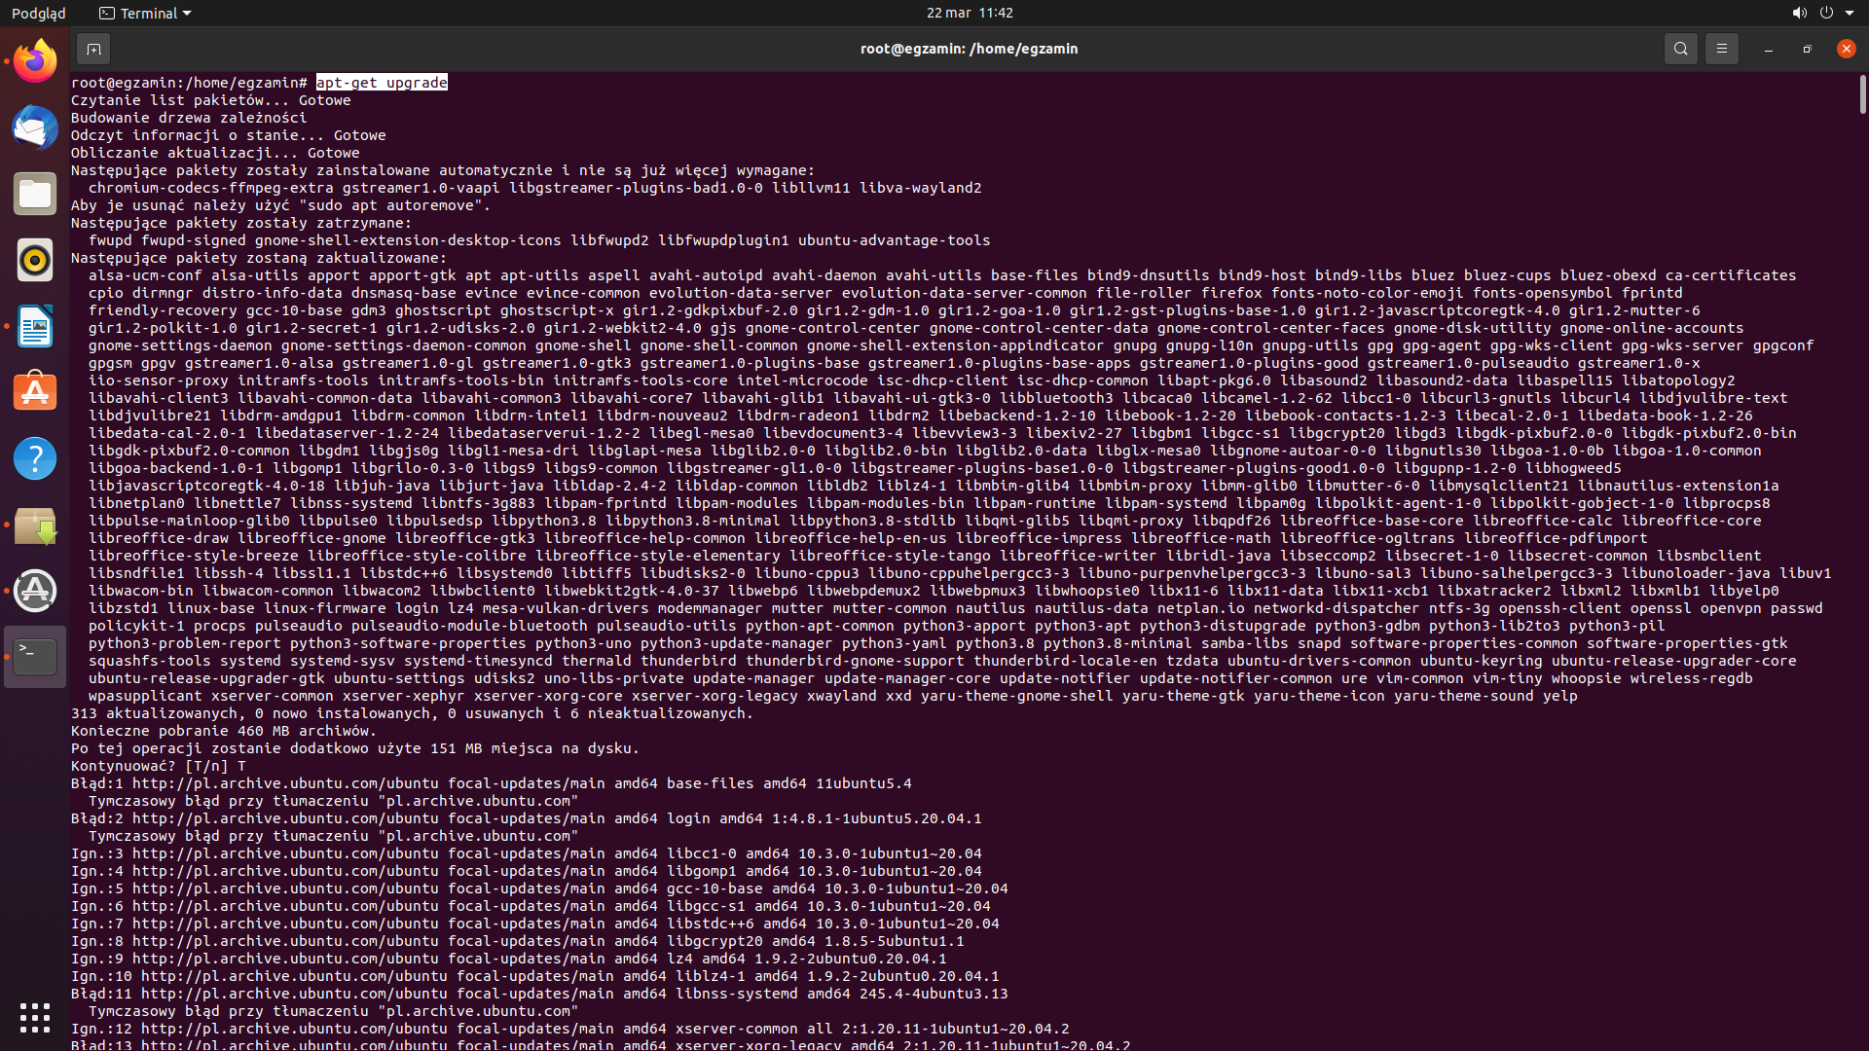

2. Aktualizacja systemu z środowisku graficznym

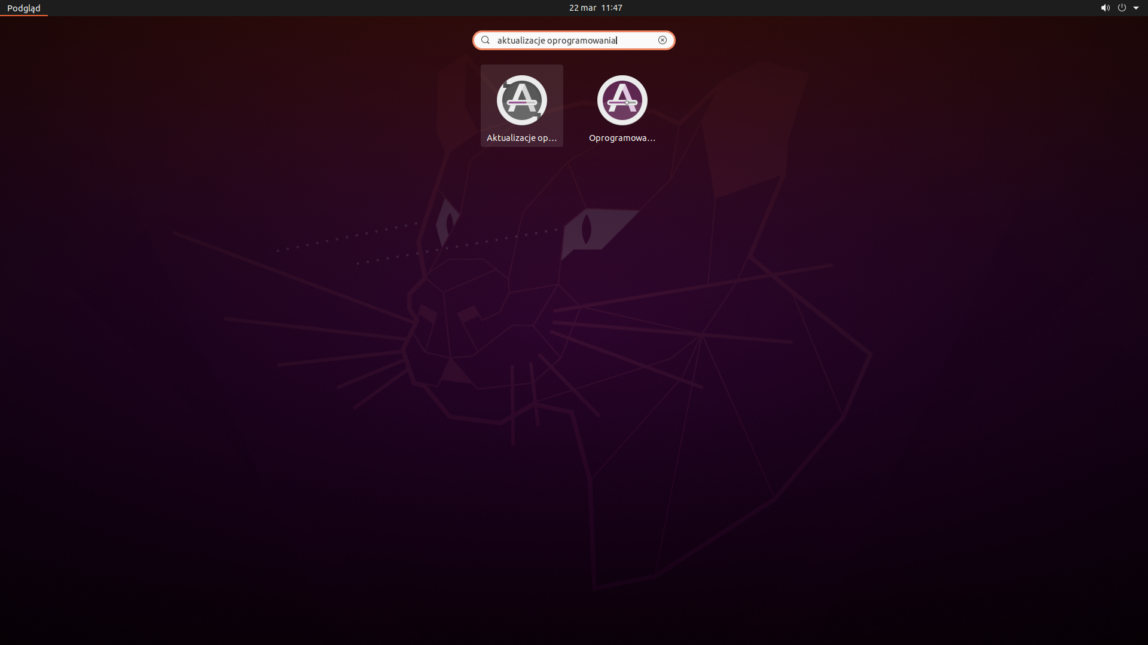
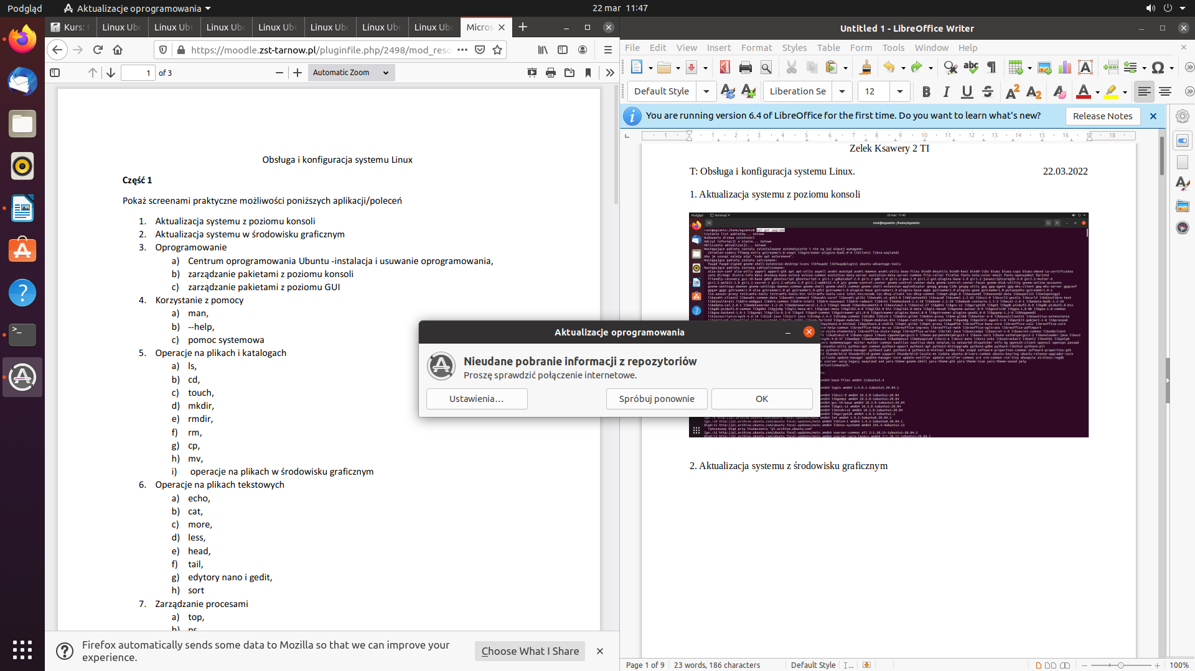

3. Oprogramowanie

a) Centrum oprogramowania Ubuntu – instalacja i usuwanie oprogramowania
b) Zarządzanie pakietami z poziomu konsoli
c) Zarządzanie pakietami z poziomu GUI

4. Korzystanie z pomocy

a) man

Polecenie to służy do wyświetlania stron pomocy.

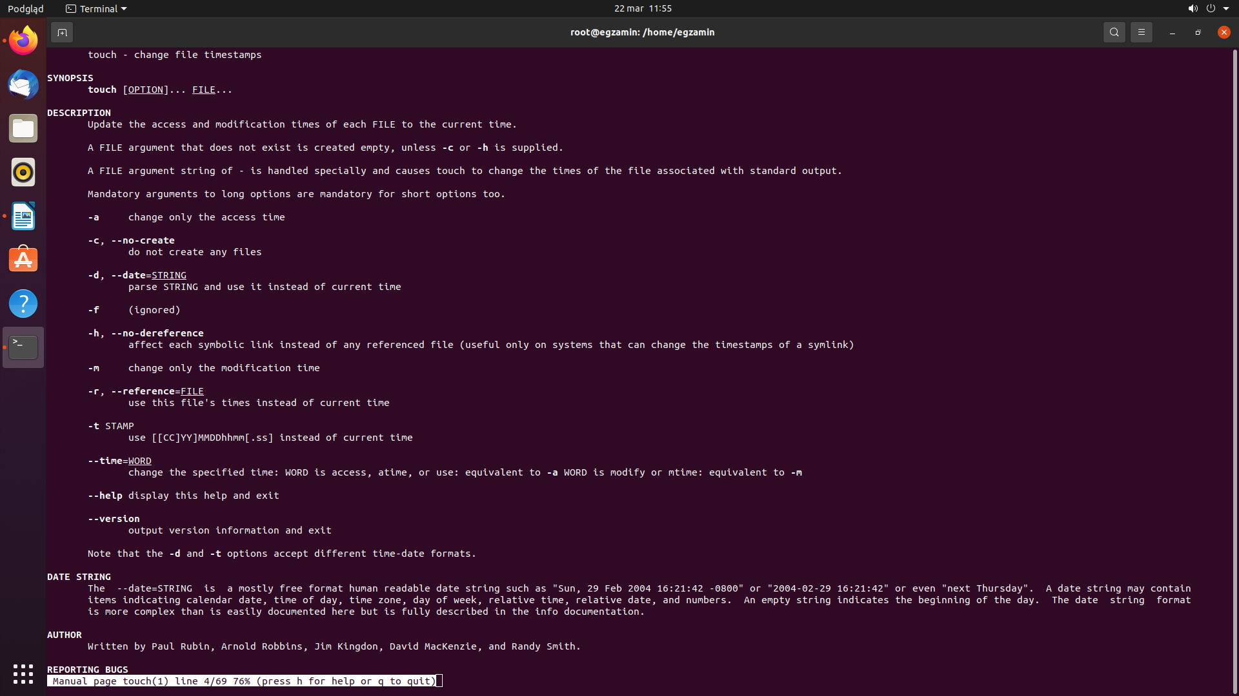

b) --help

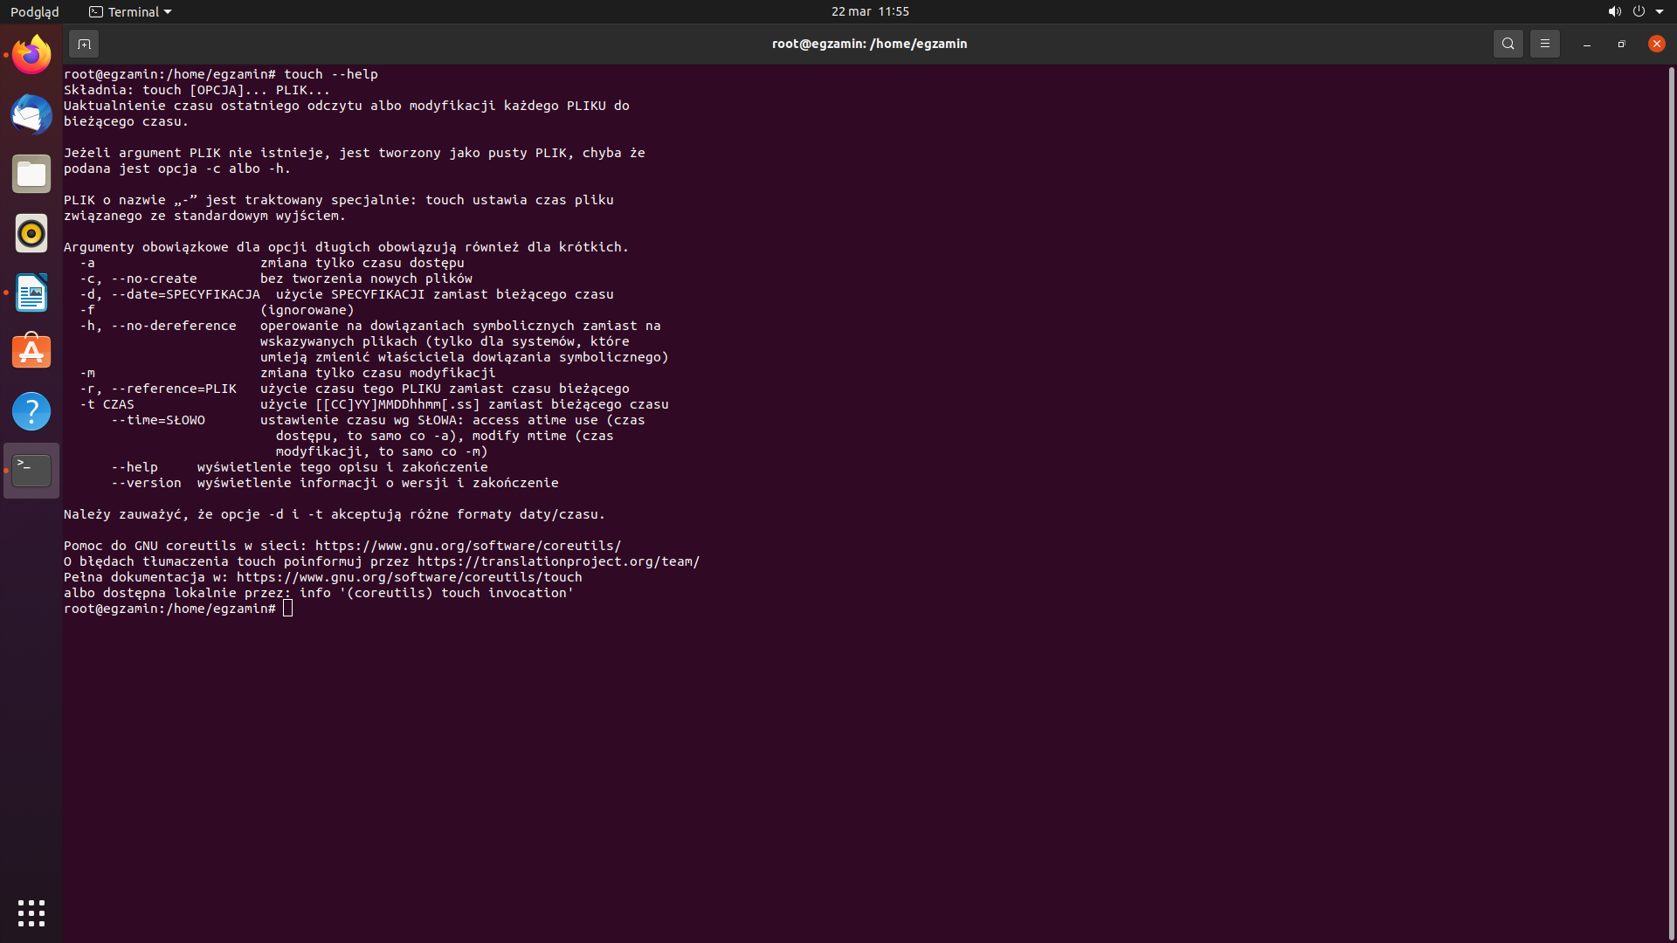

c) Pomoc systemowa

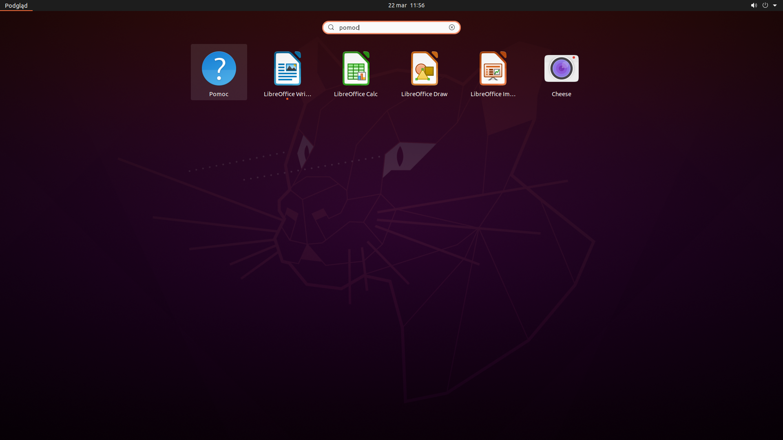
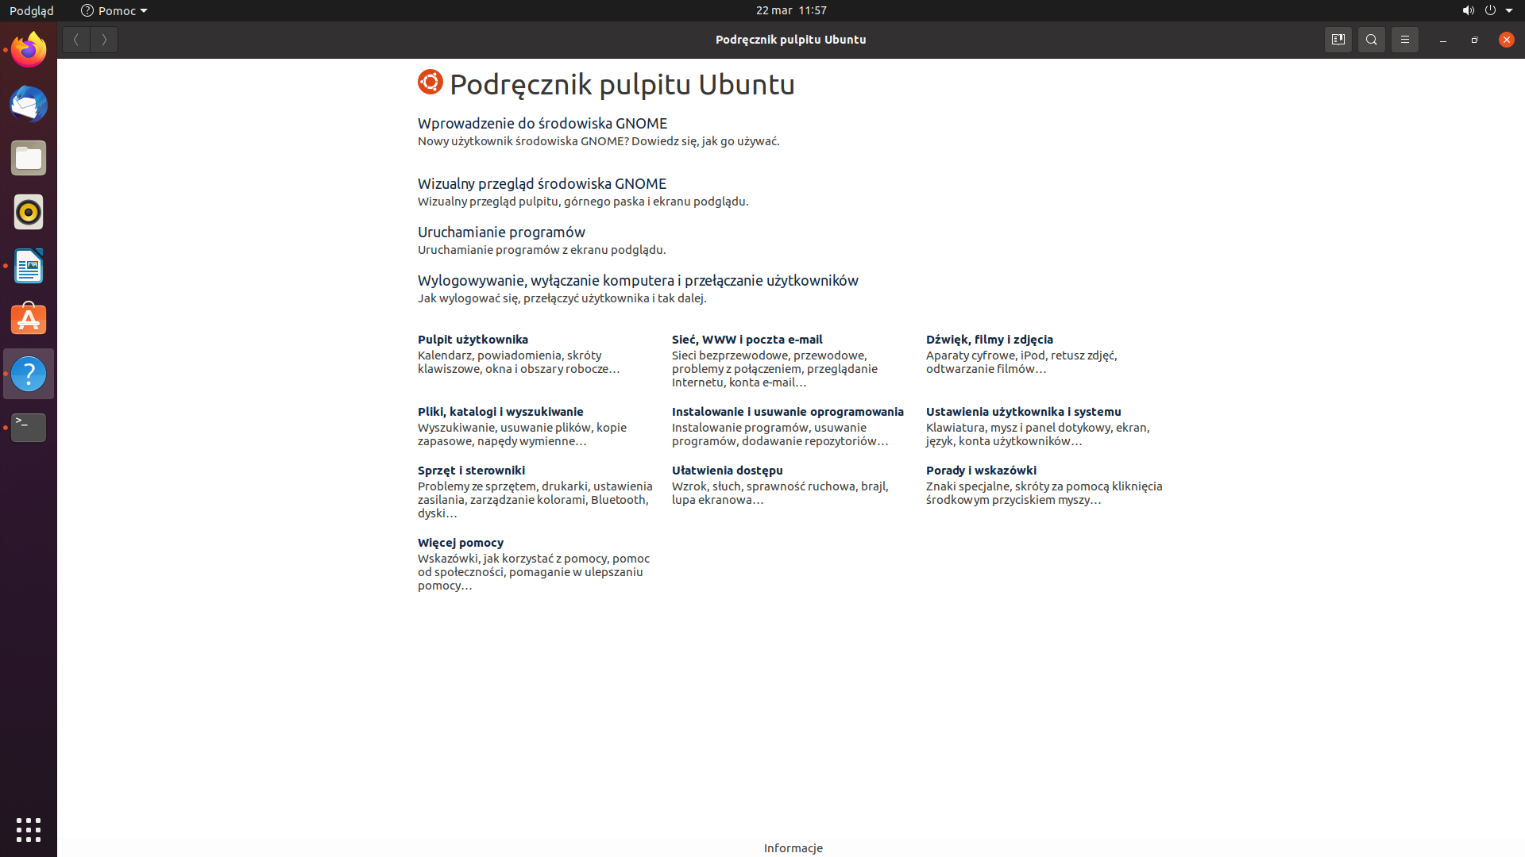

5. Operacje na plikach i katalogach

a) ls

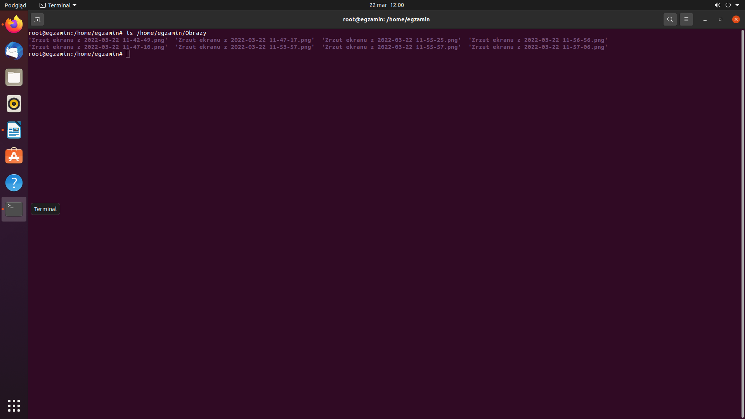

b) cd

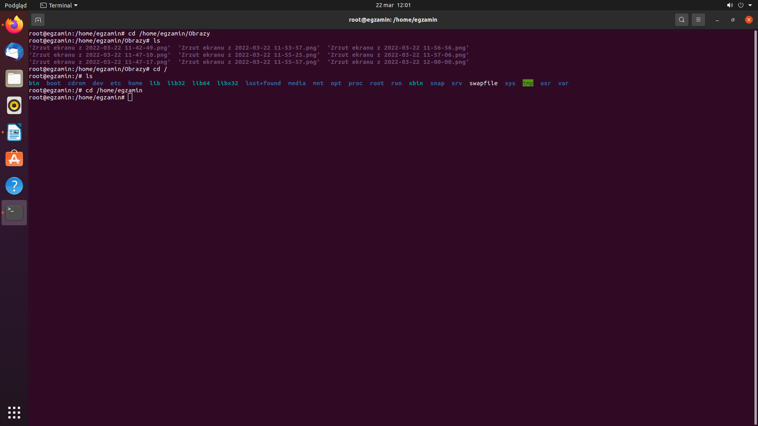

c) touch

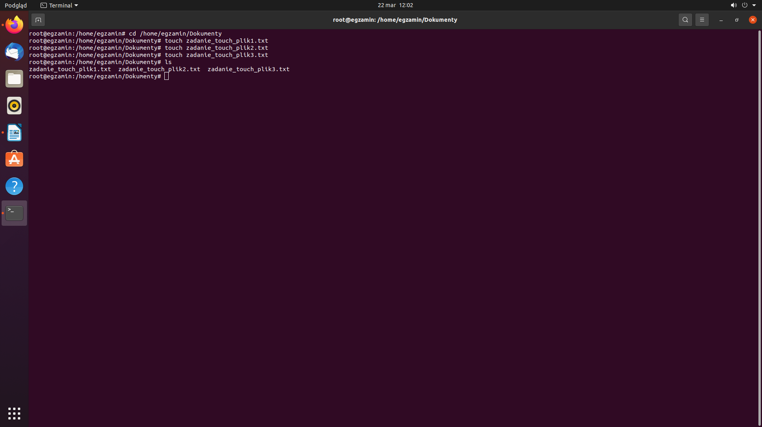

d) mkdir

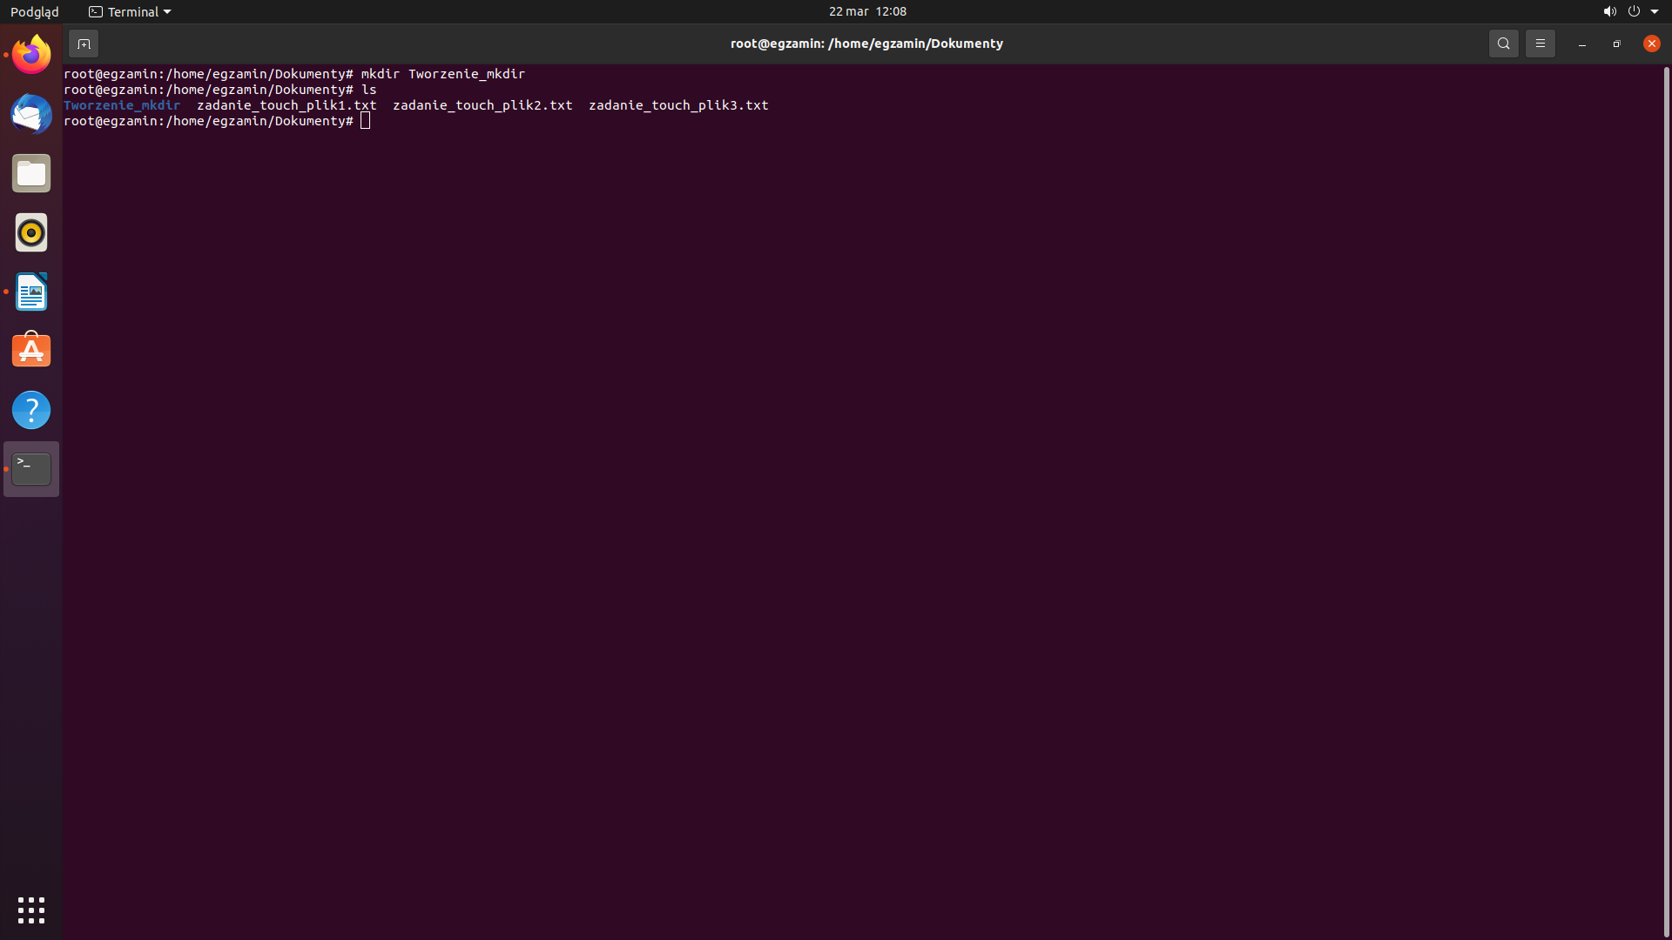

e) rmdir

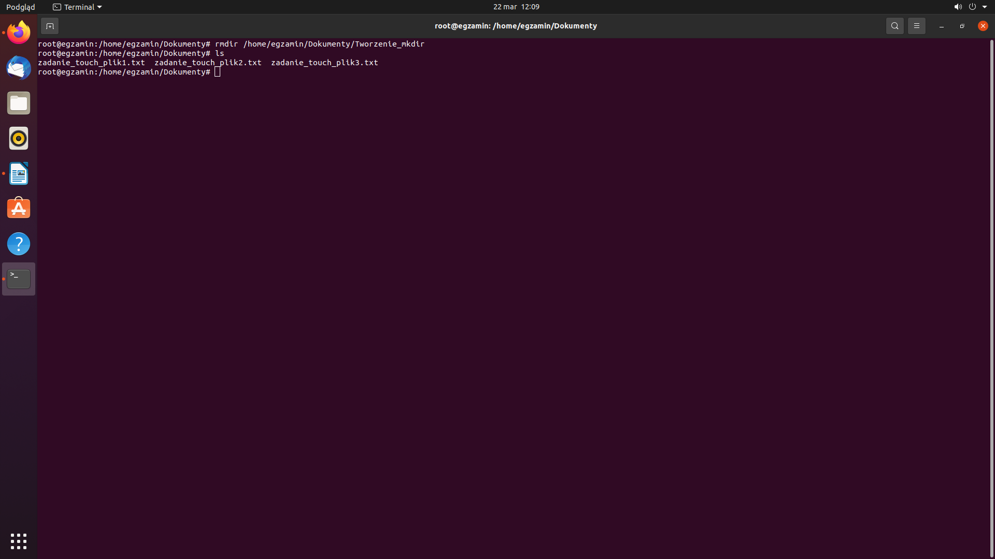

f) rm

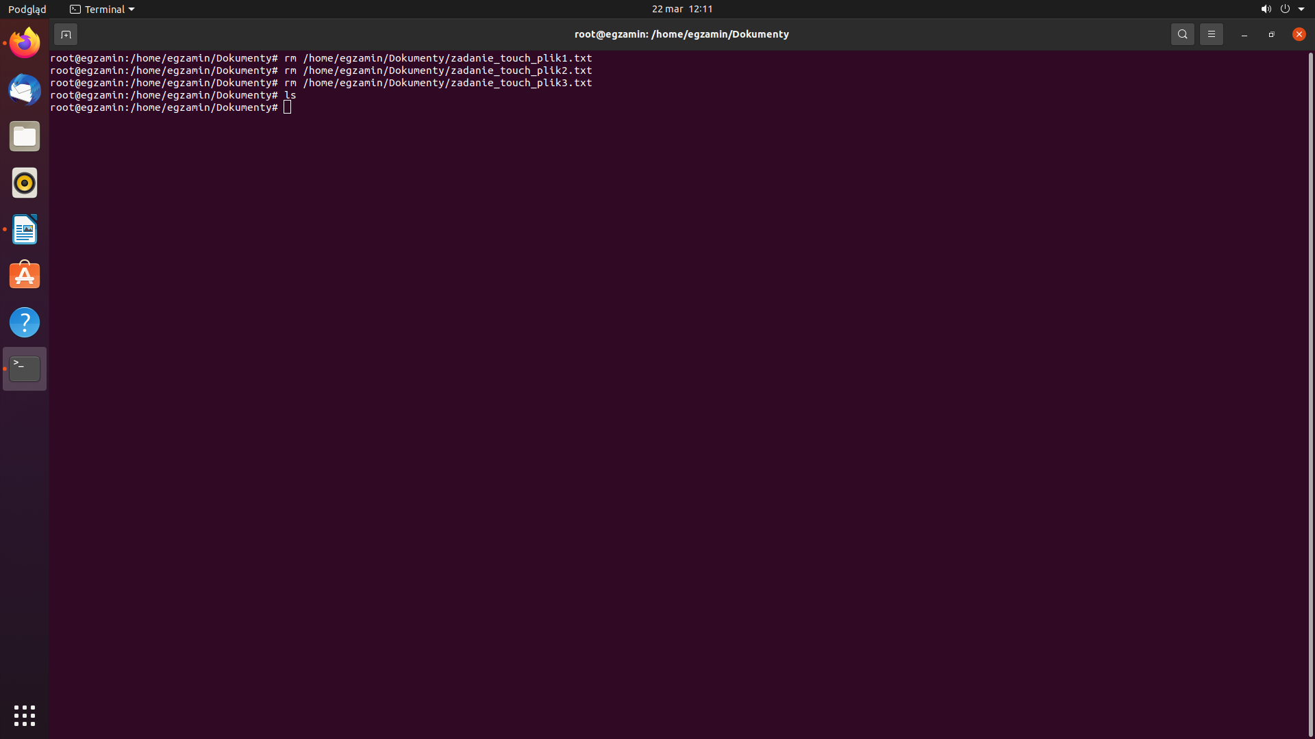

g) cp

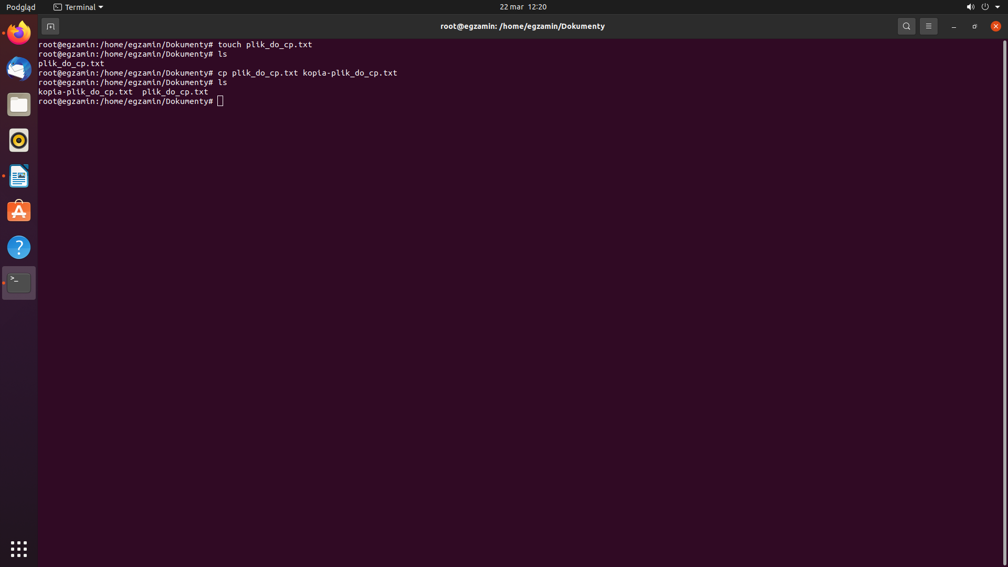

h) mv

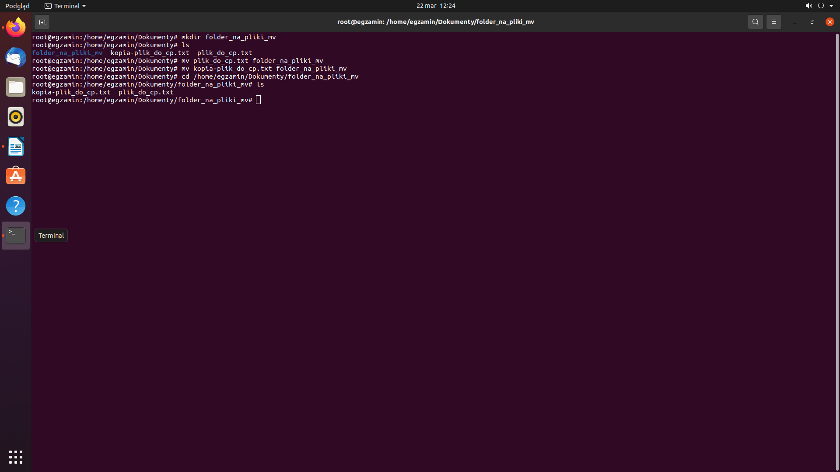

i) operacje na plikach w środowisku graficznym

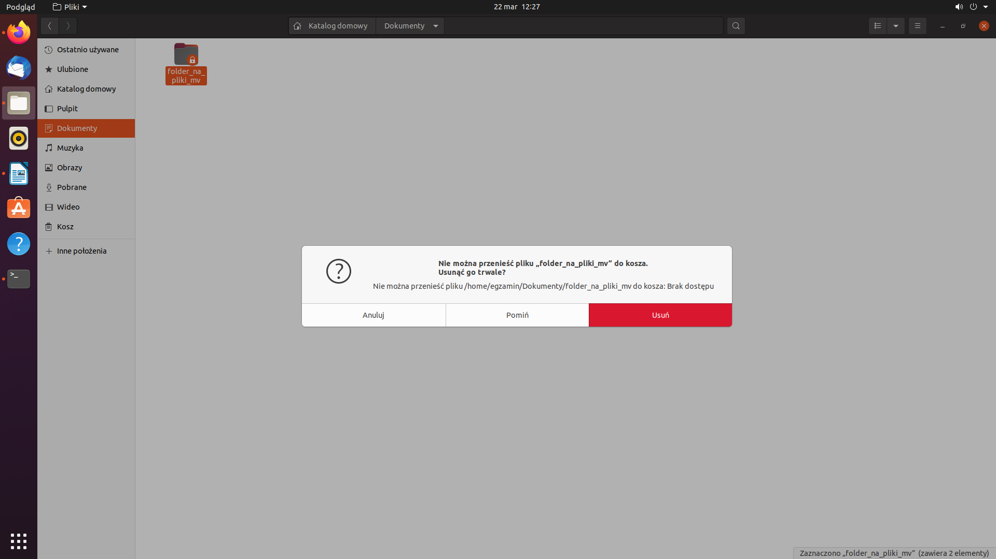
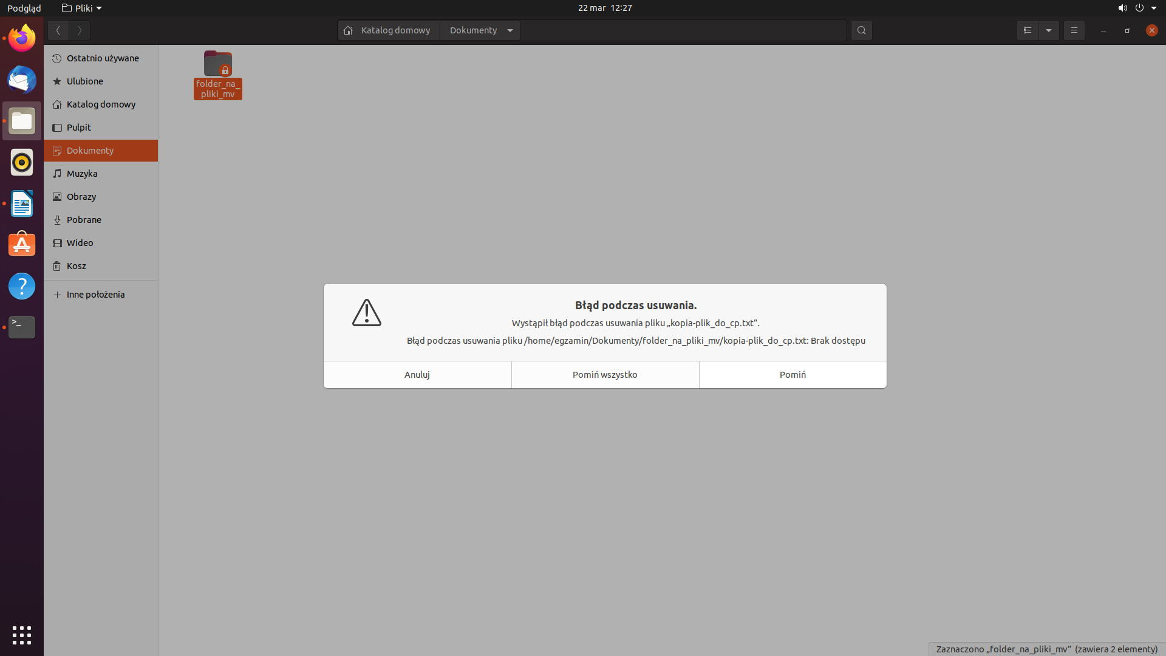
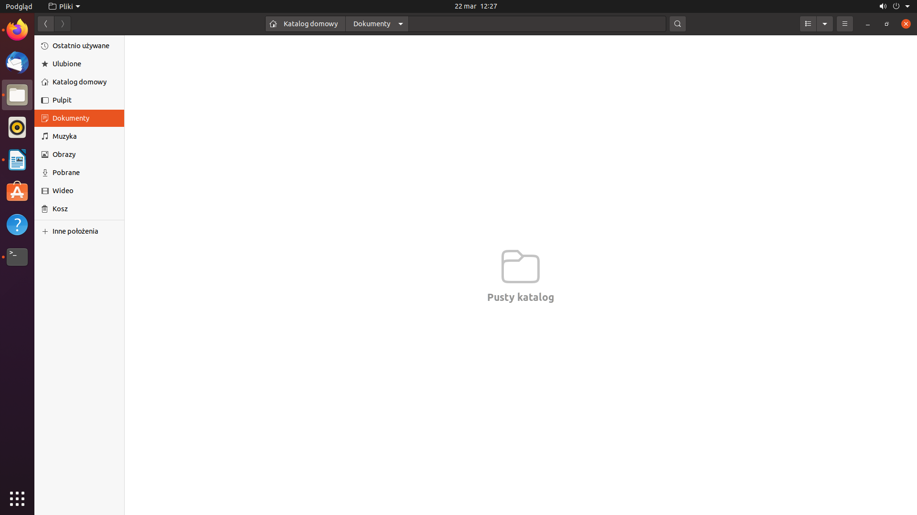

6. Operacje na plikach i katalogach

a) echo

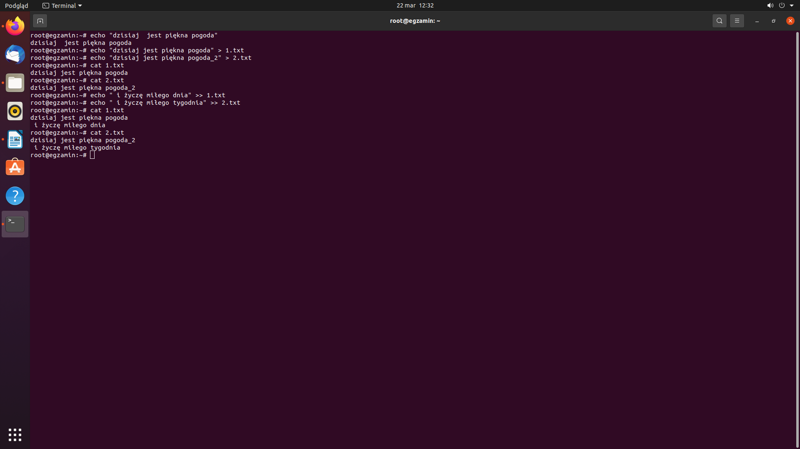

b) cat

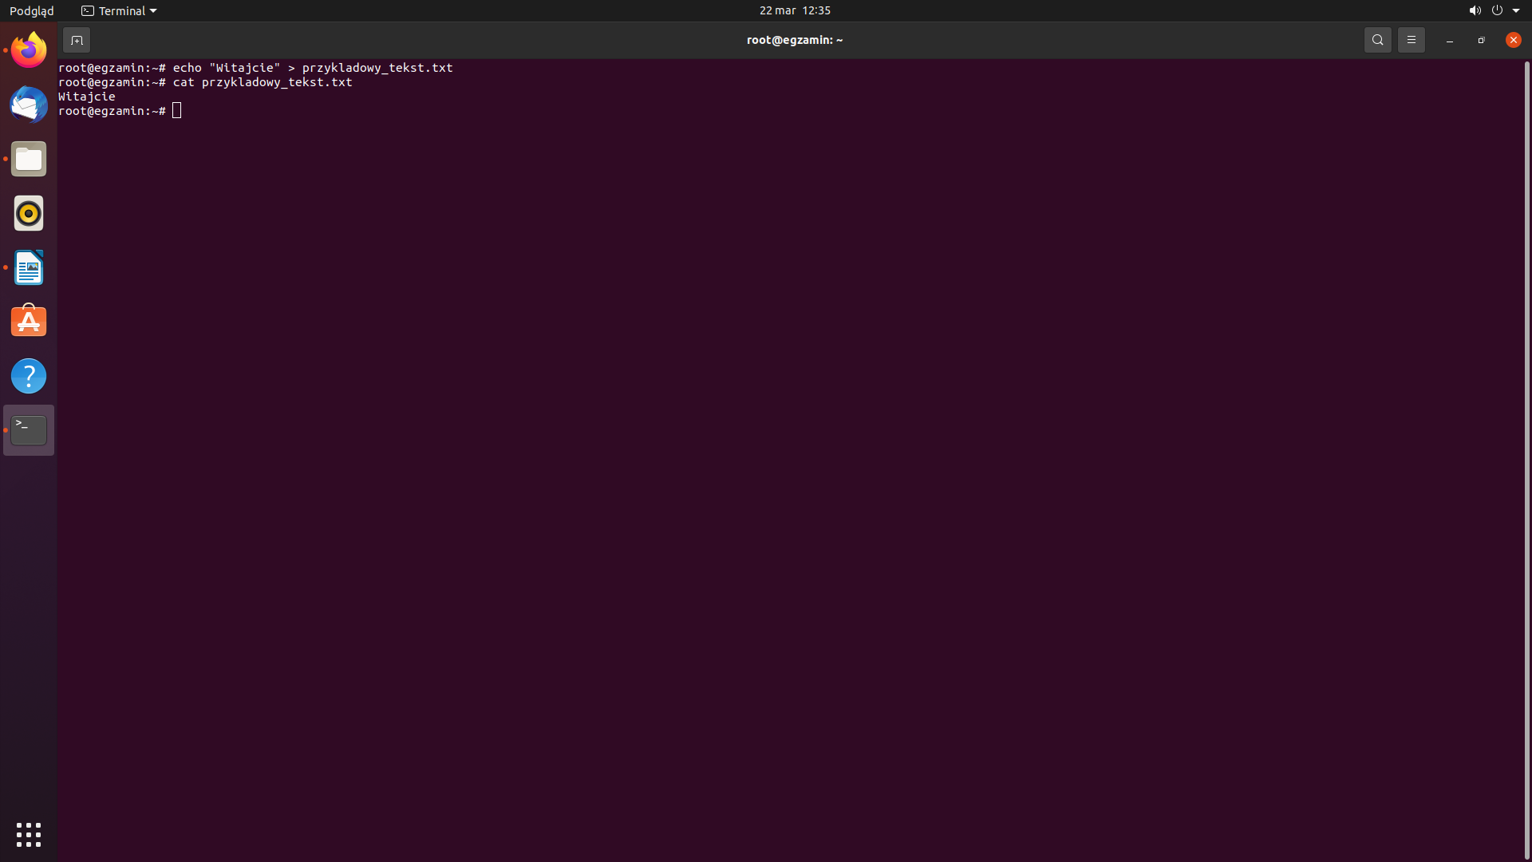

c) more

d) less

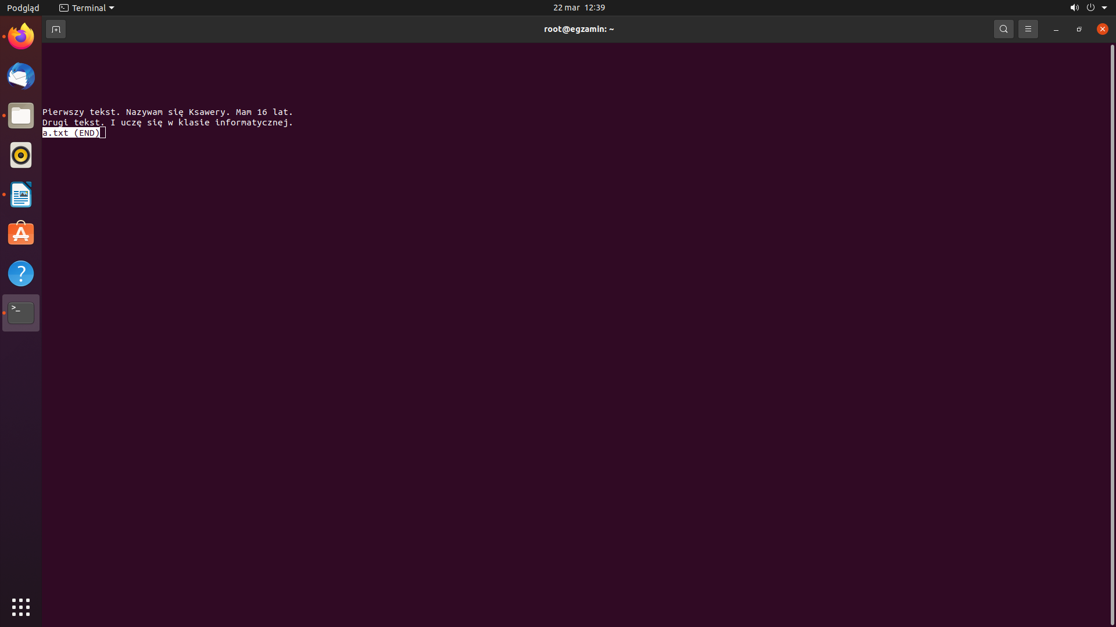

e) head

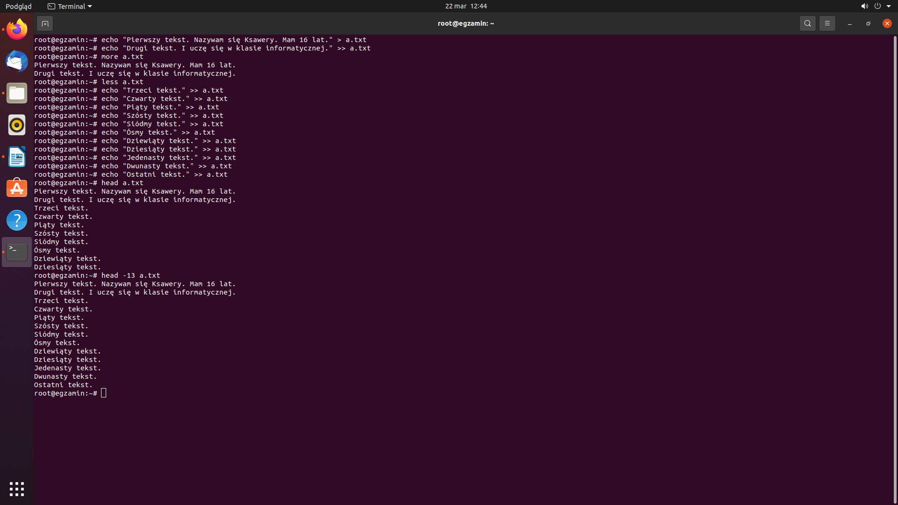

f) tail

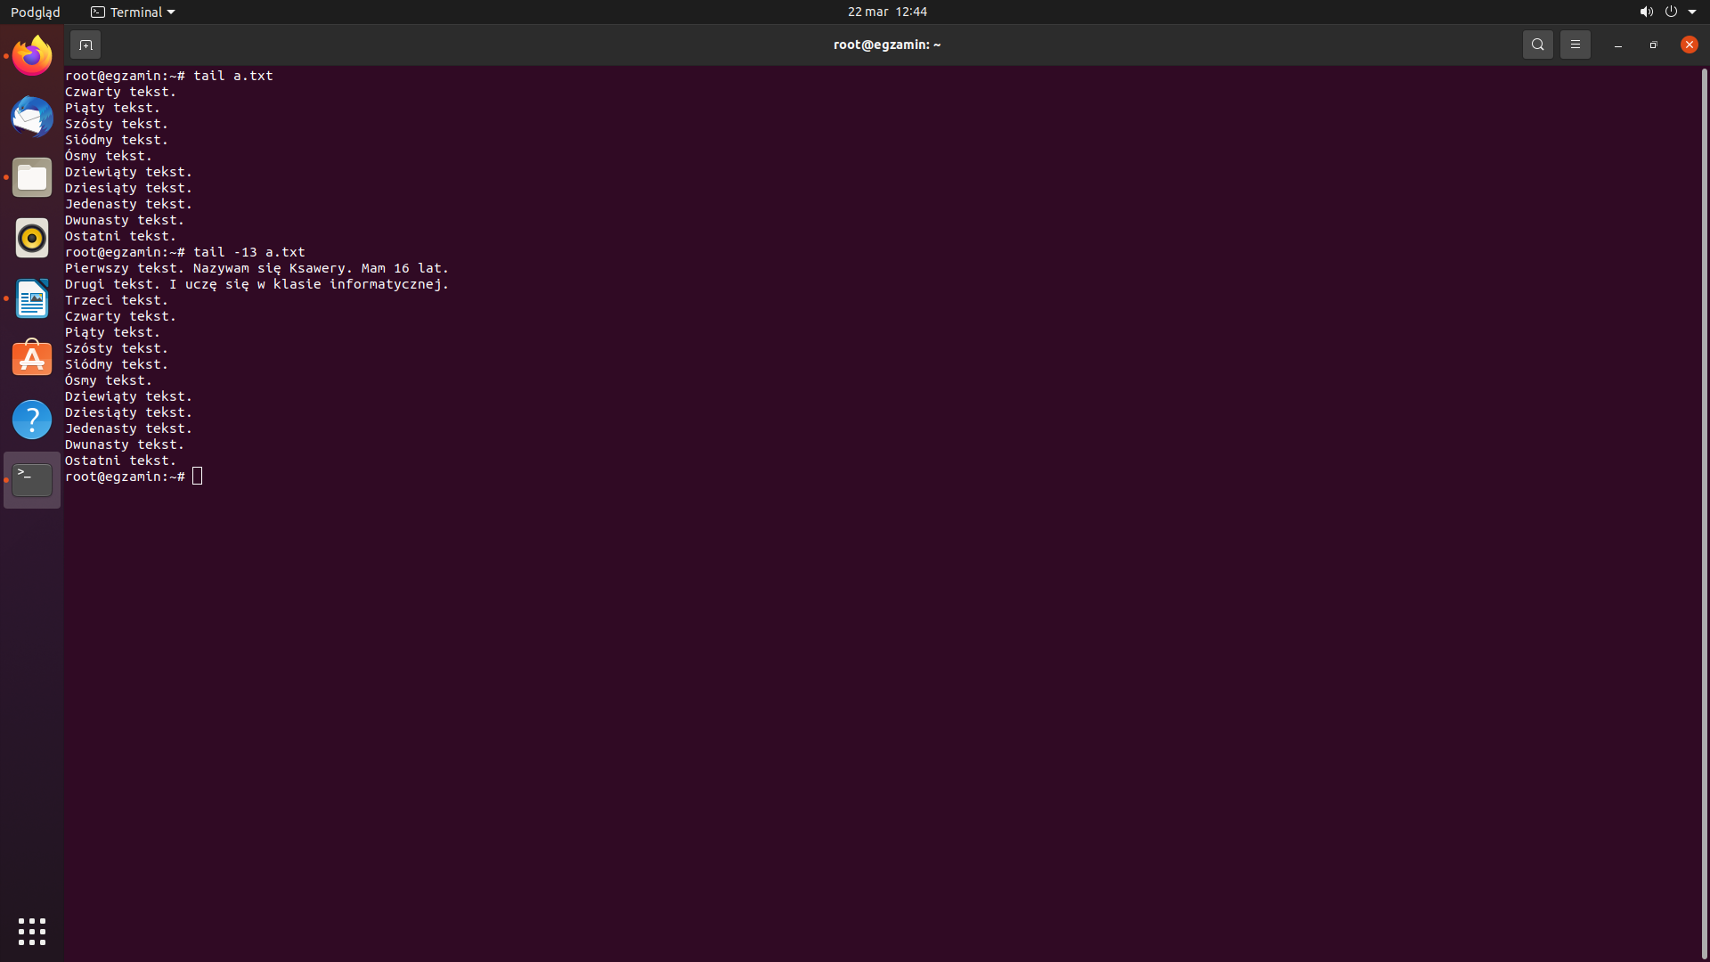

g) edytory nano i gedit

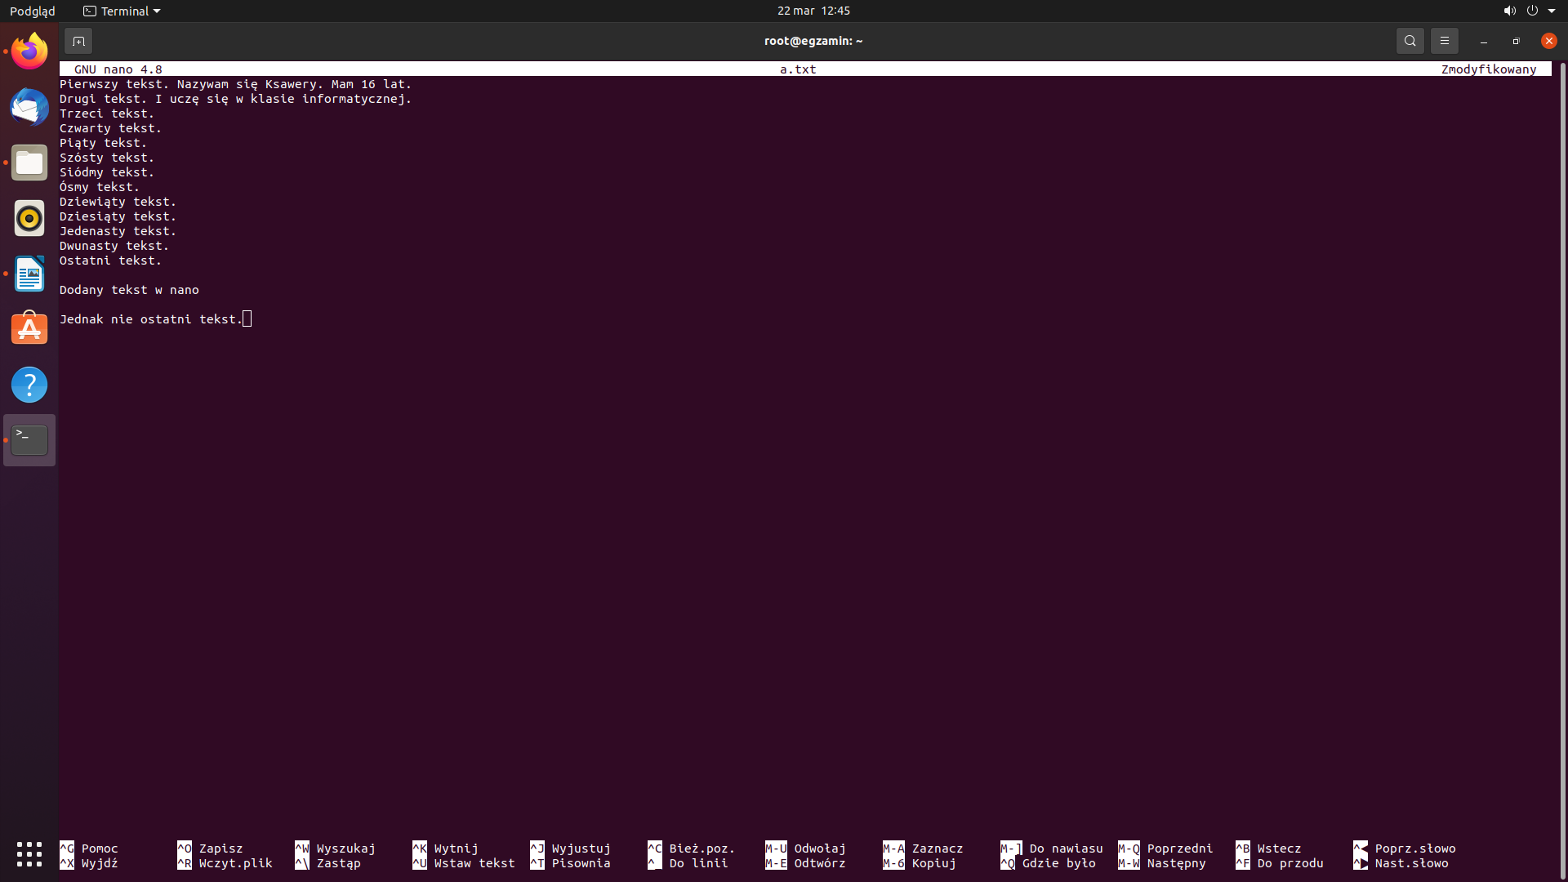
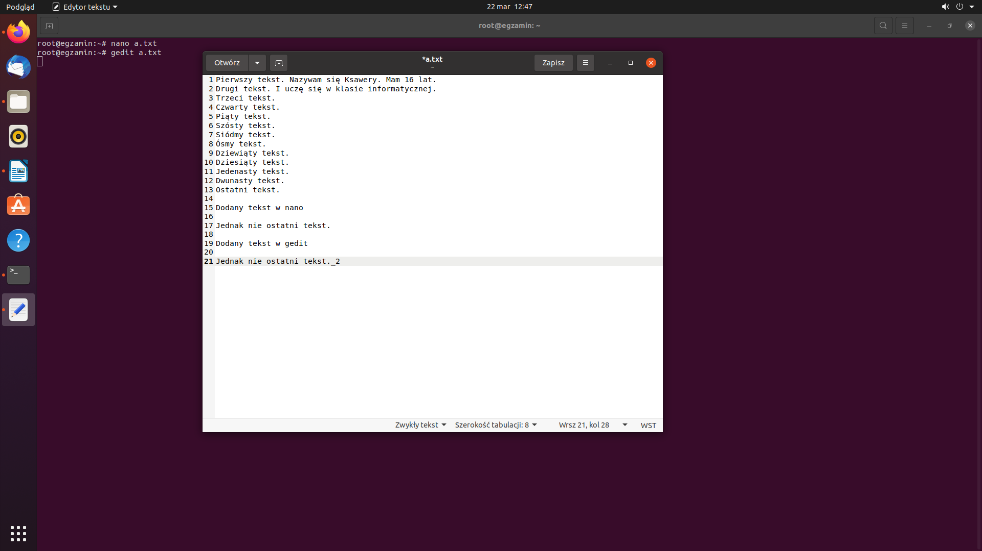

h) sort

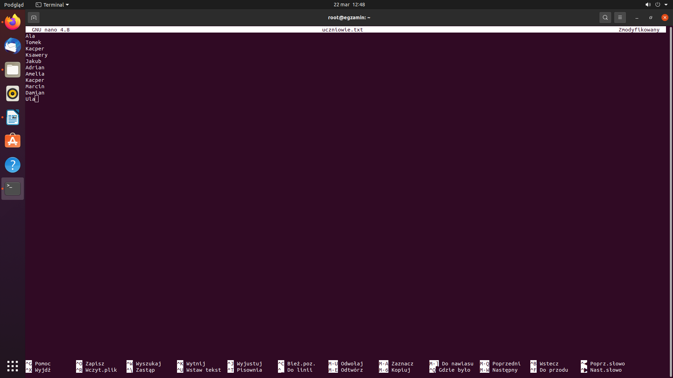
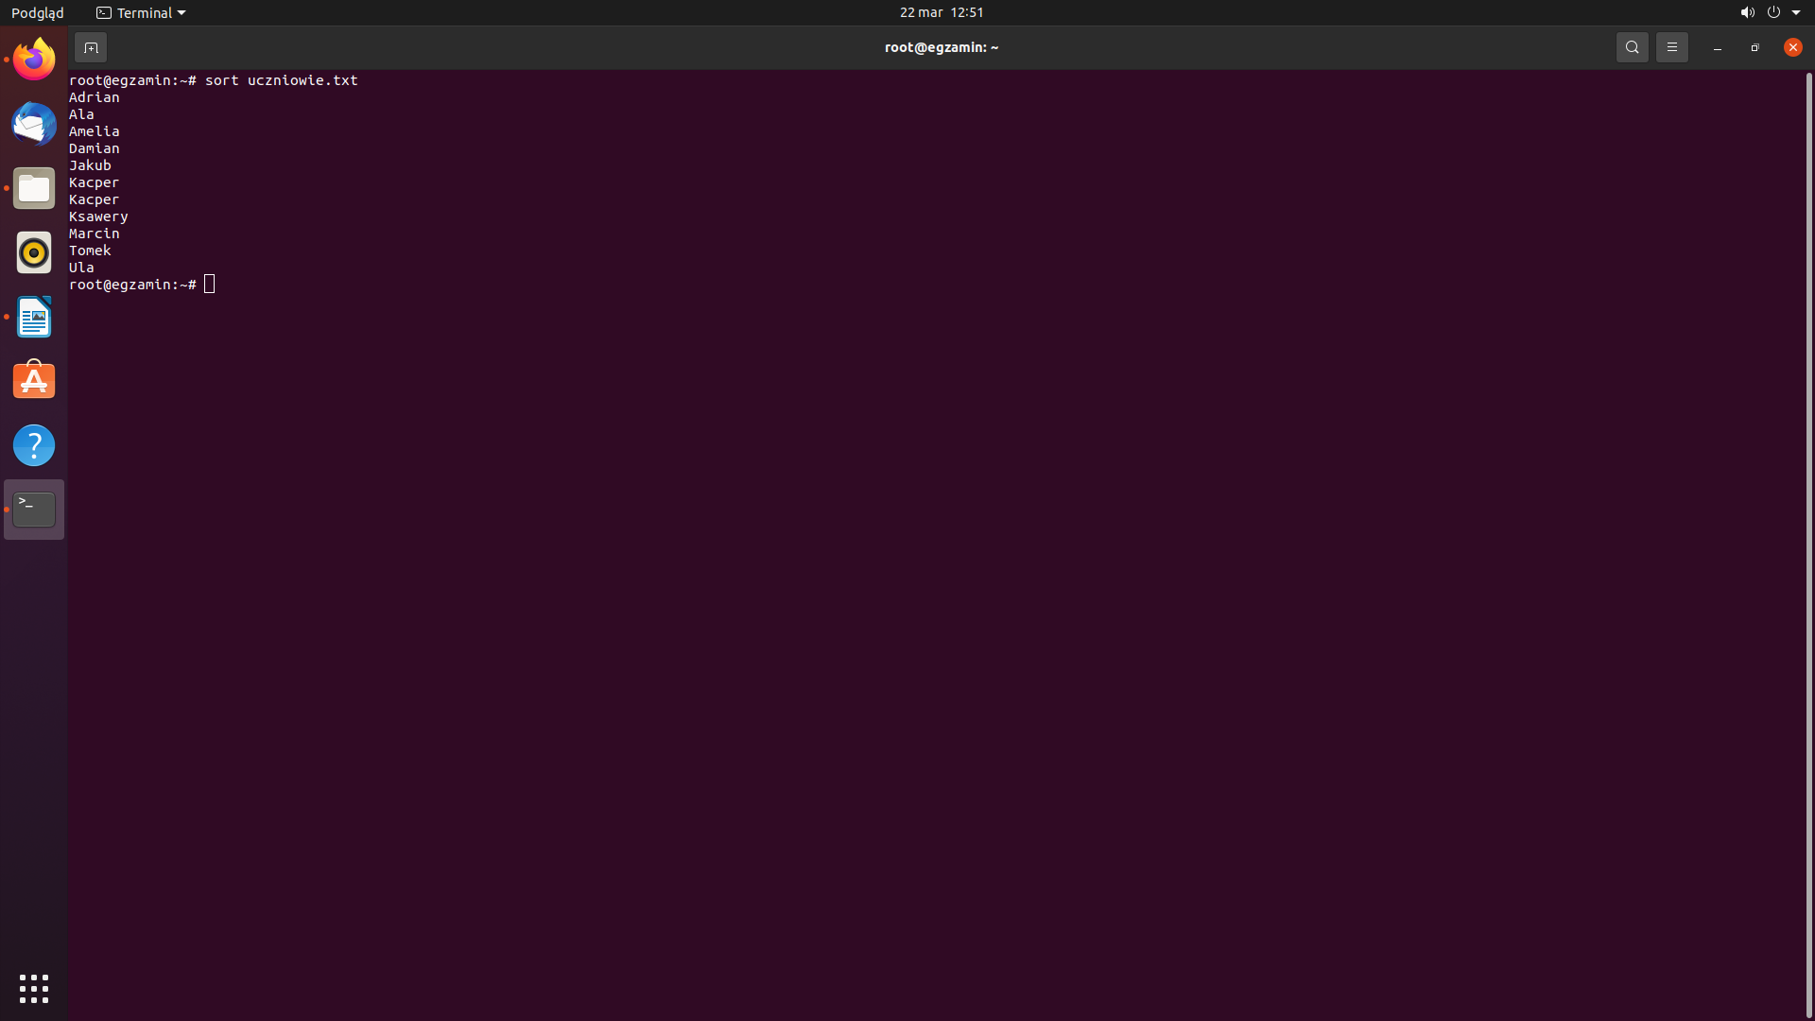

7. Zarządzanie procesami

a) top

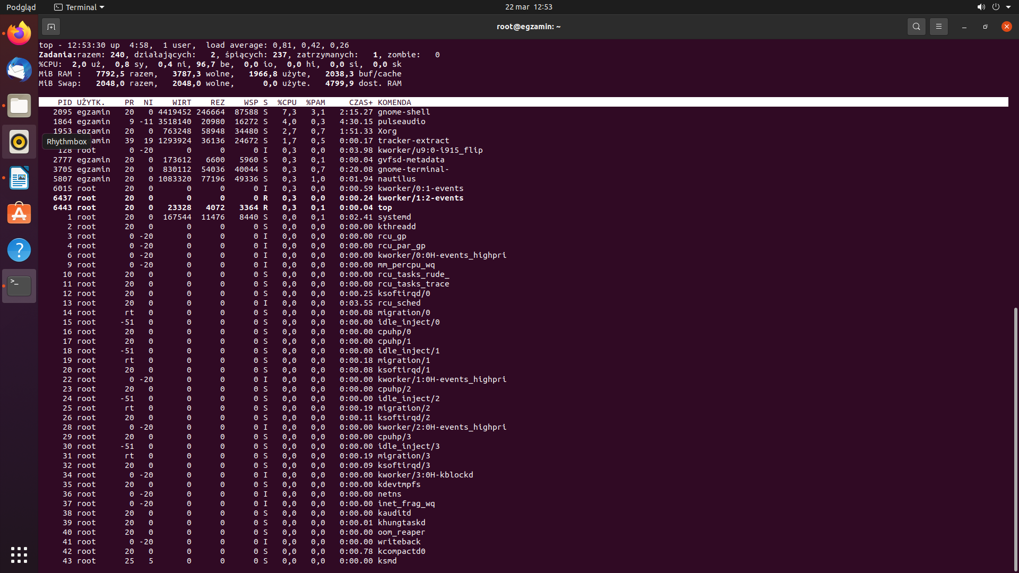
PiD – Jest to numer procesu.

USER – Pokazuje, który użytkownik korzysta jakiego procesu.

PR -

NI -

VIRT -

RES -

SHR -

S -

%CPU – Pokazuje procent wykorzystania procesora CPU

%MEM – Pokazuje procent wykorzystania pamięci RAM

TIME+ - pokazuje czas działania aplikacji

COMMAND -

b) ps

ps ~ Pokazuje procesy mające ten sam efektywny identyfikator użytkownika, co bieżący użytkownik, oraz podłączone do tego samego terminala, do którego podłączona jest osoba uruchamiająca ps.

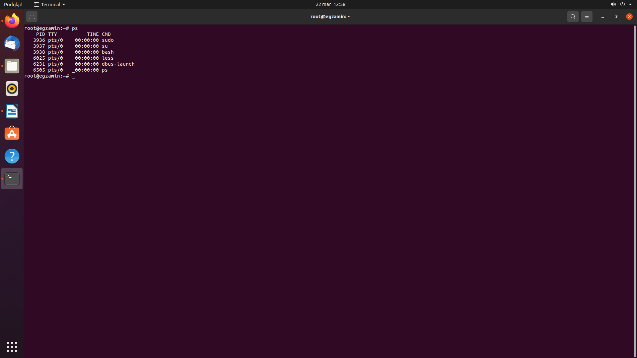
Ps – aux ~ pokazuje nam więcej procesów

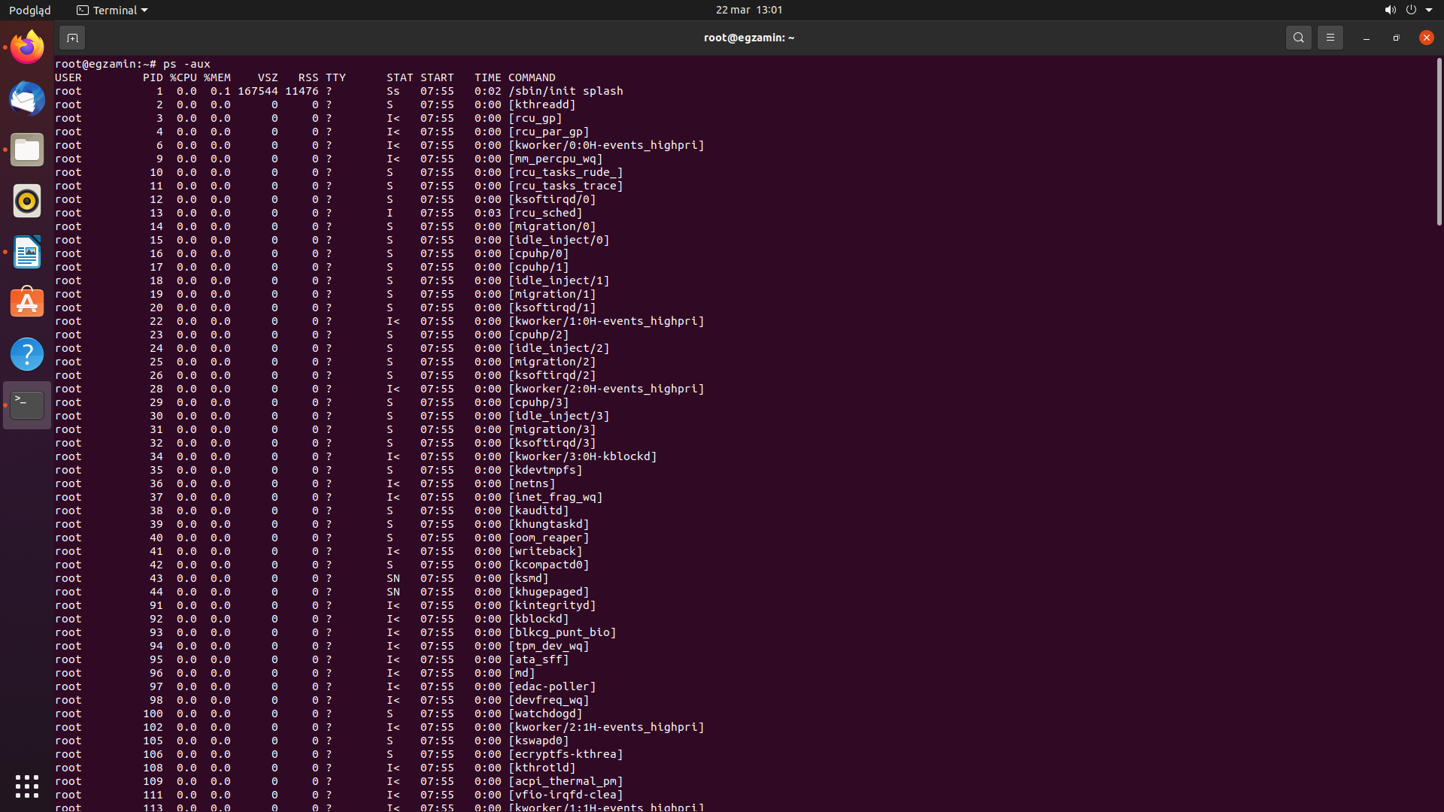

c) kill

d) ctrl+c

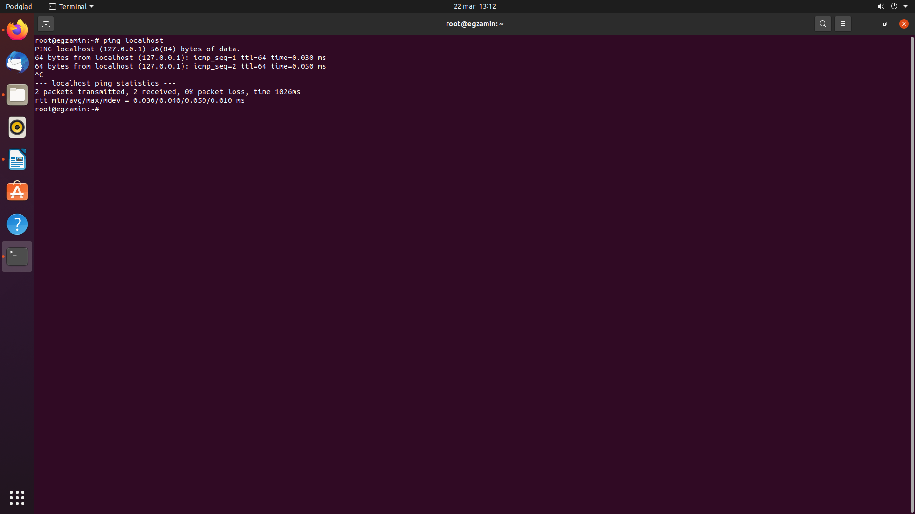

e) ctrl+z

f) killall

8. Uprawnienia do plików i folderów

a) chmod

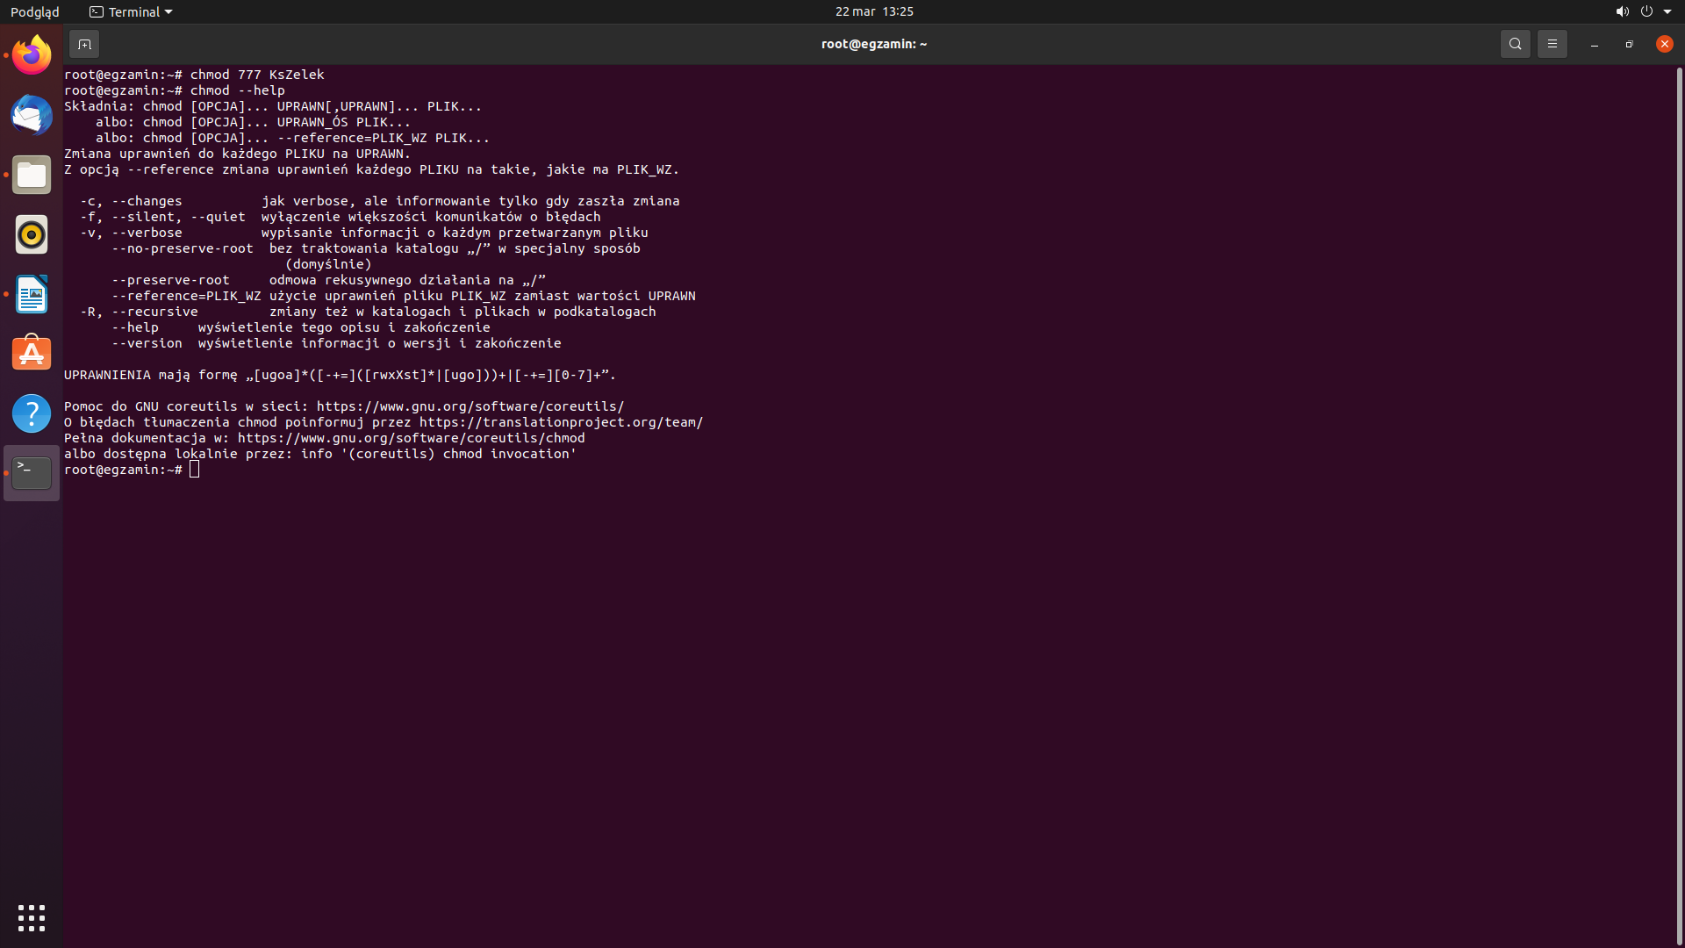

b) system literowy i cyfrowy

c) chown

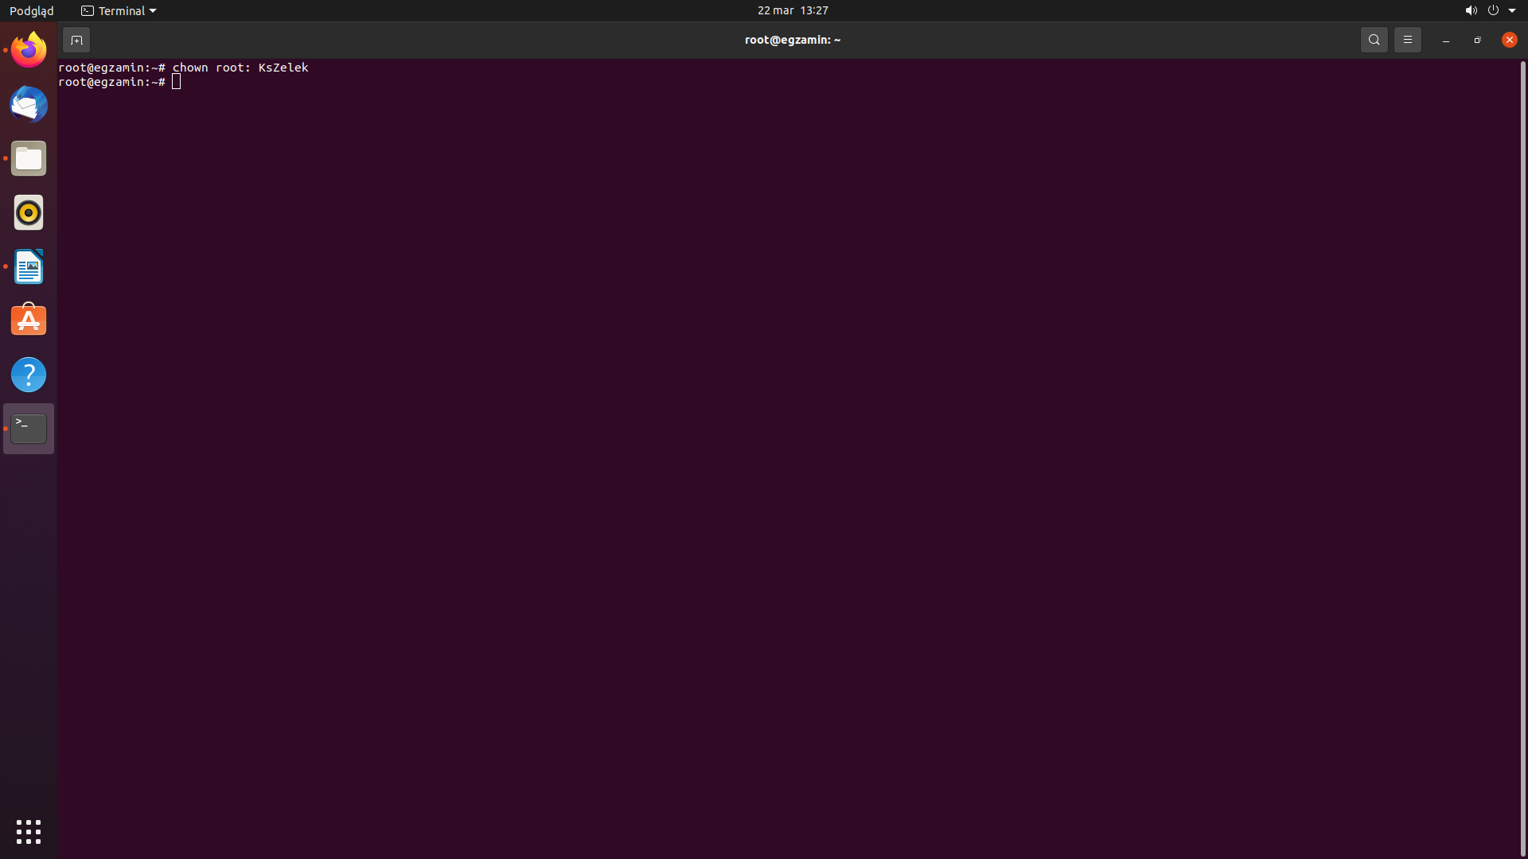

d) chgrp

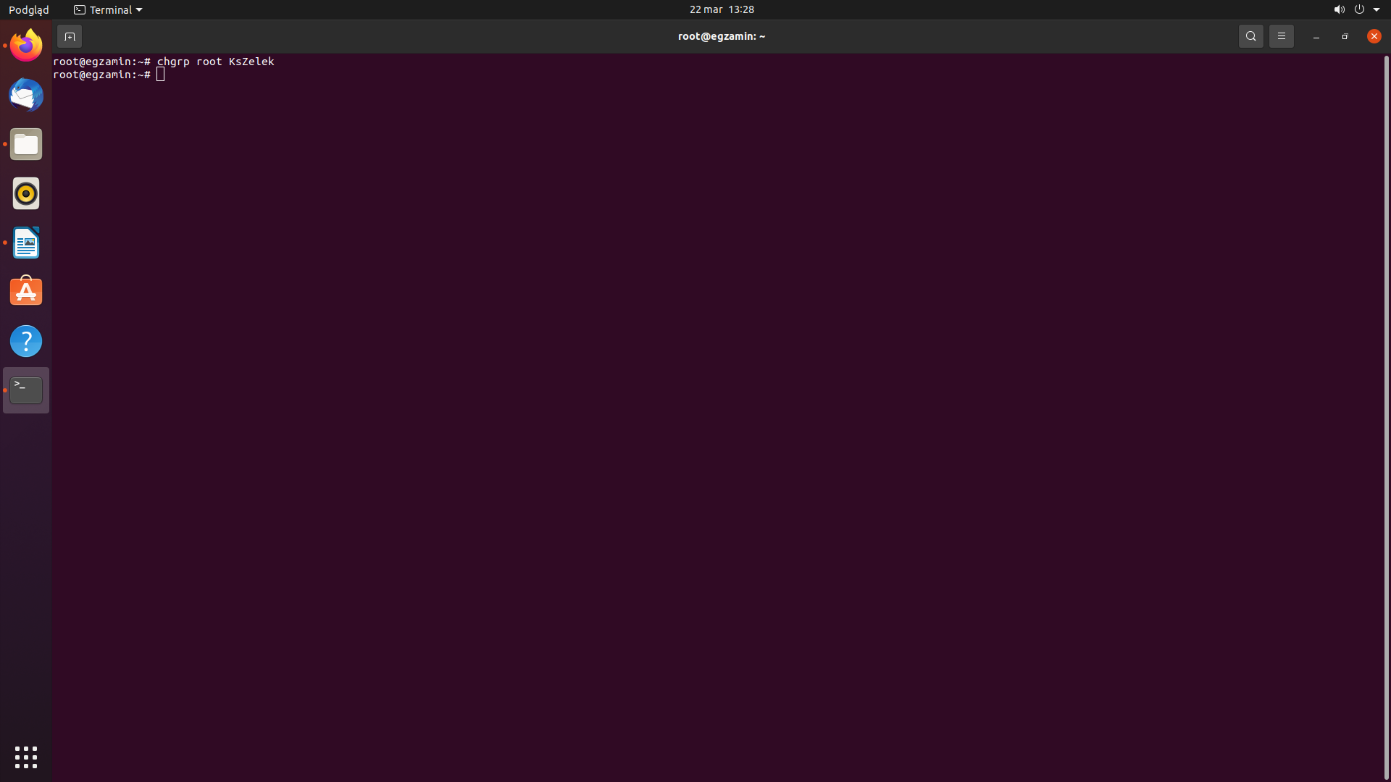

e) uprawnienia w środowisku graficznym

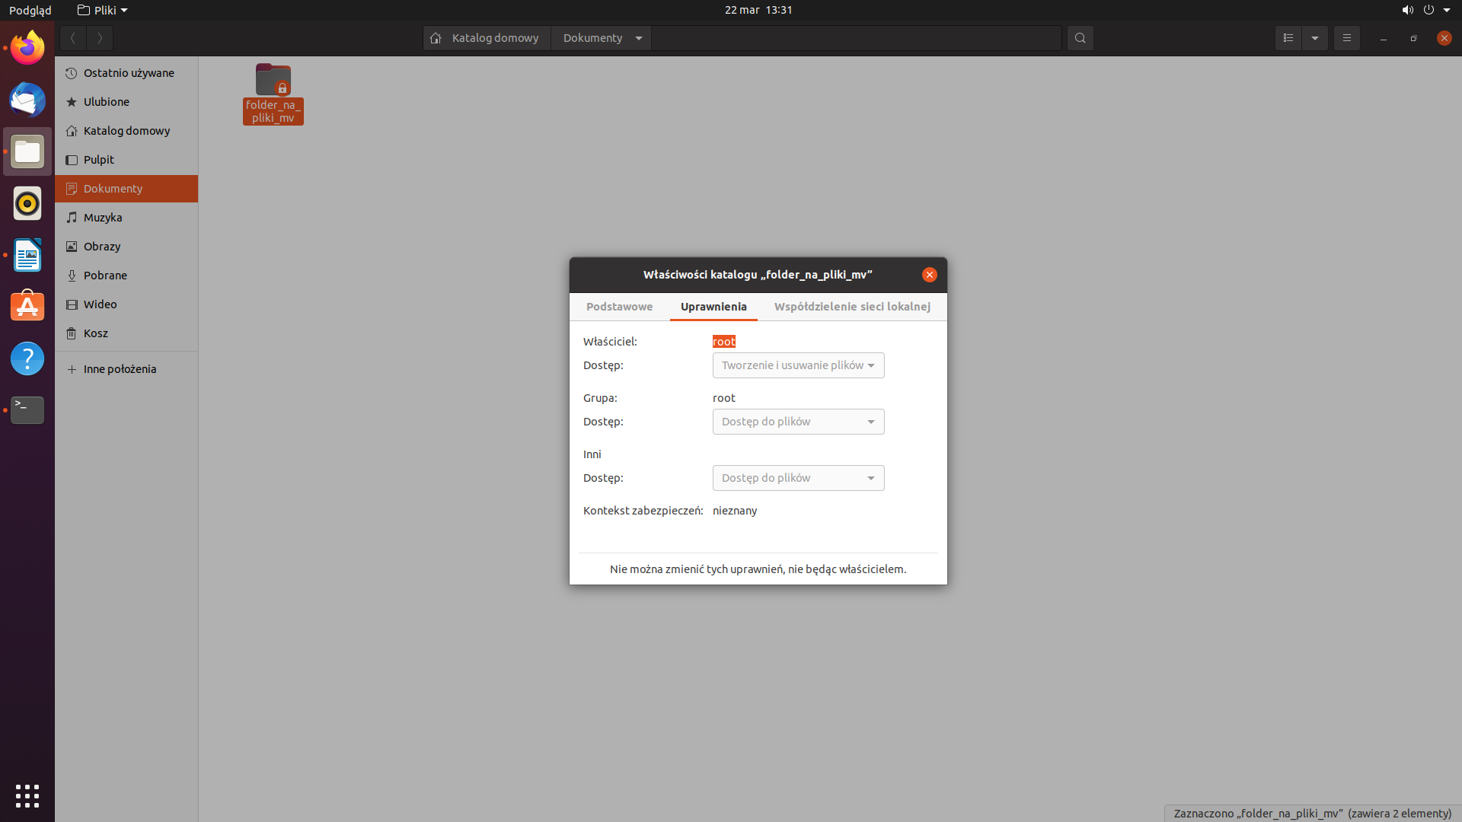

9. Znajdowanie plików

a) find z różnymi opcjami wyszukiwania

10. Archiwizacja i kompresja

a) Tar

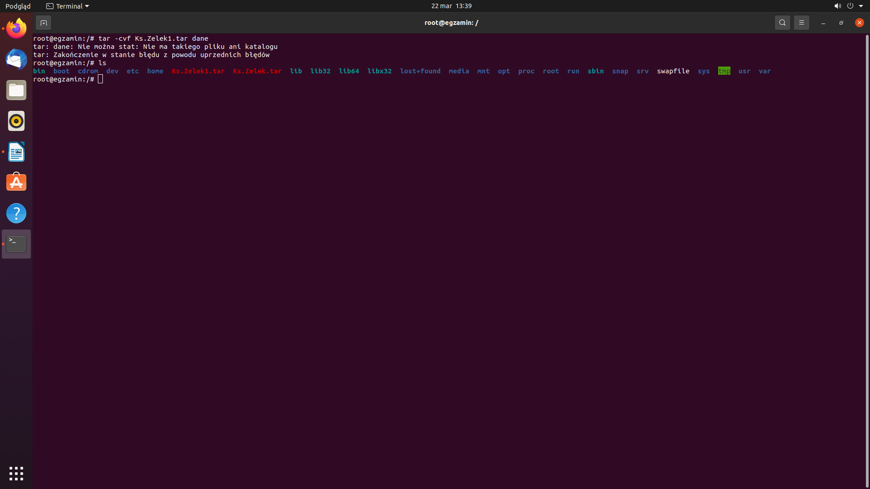

b) gzip

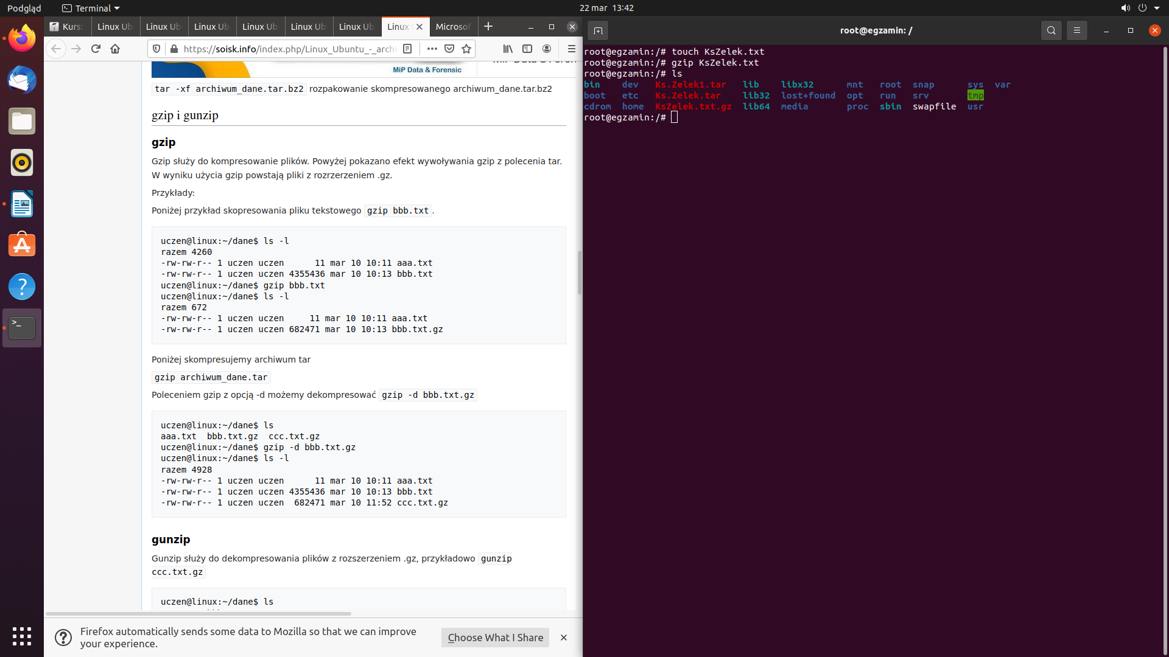

c) gunzip

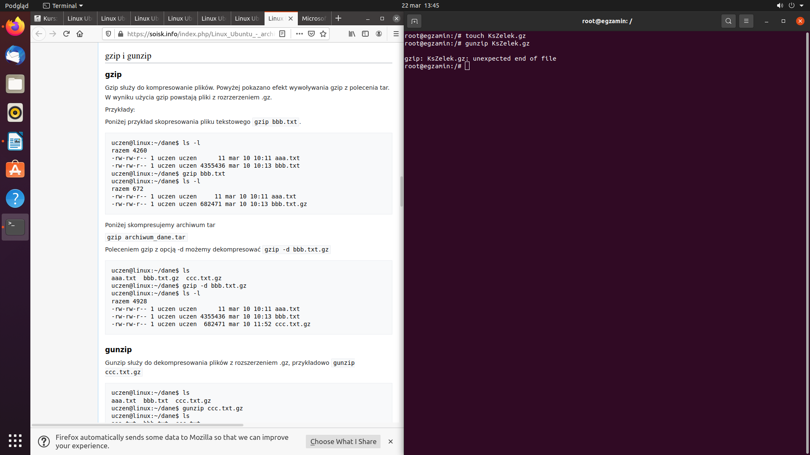

d) zip

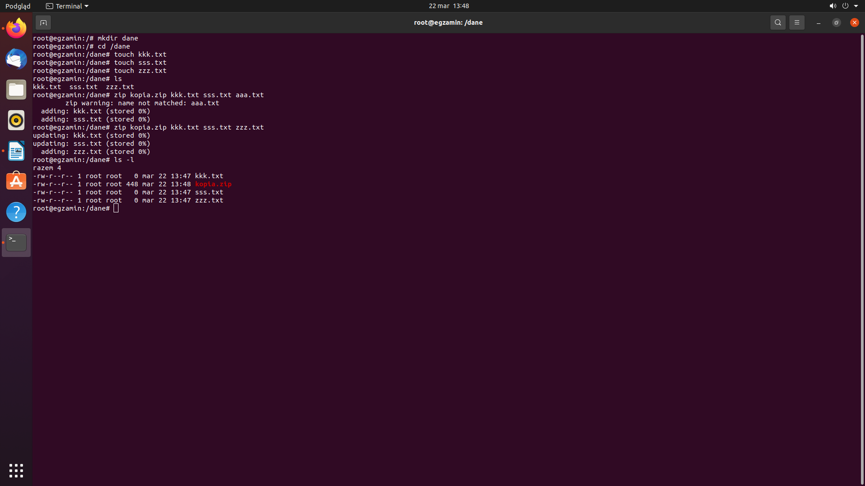

e) unzip

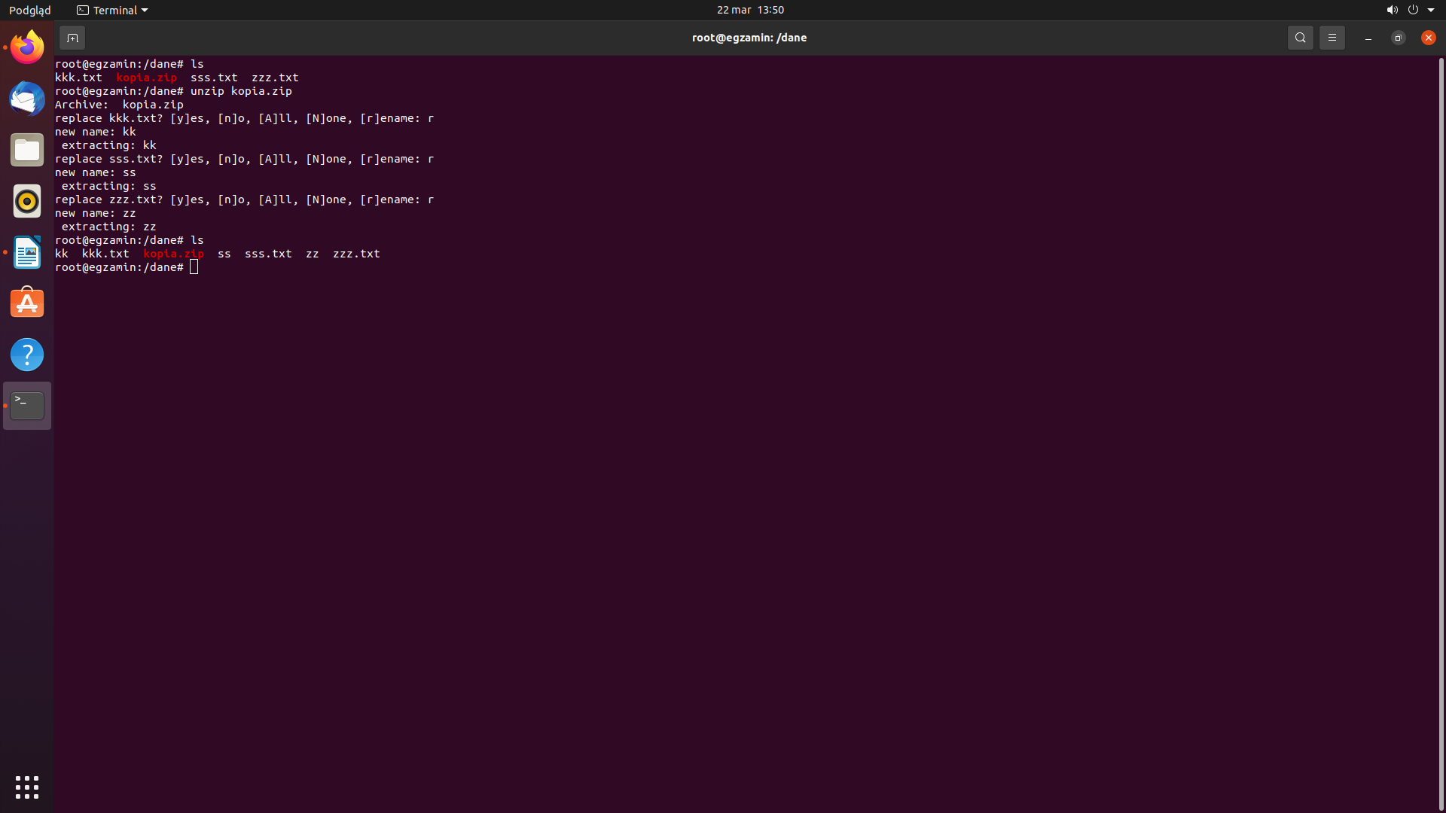

f) archiwizowanie i kompresowanie w środowisku graficznym

zip:

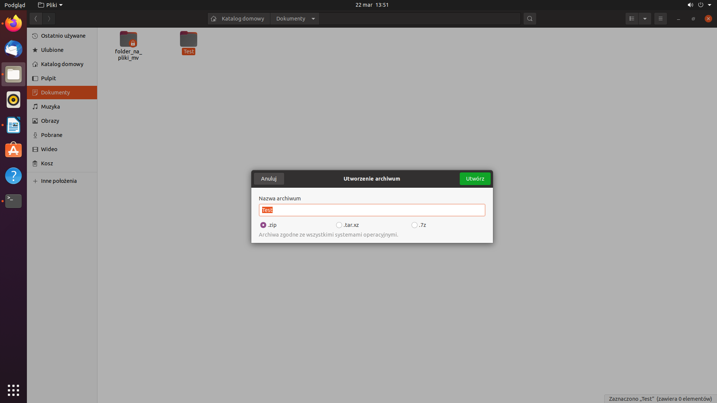
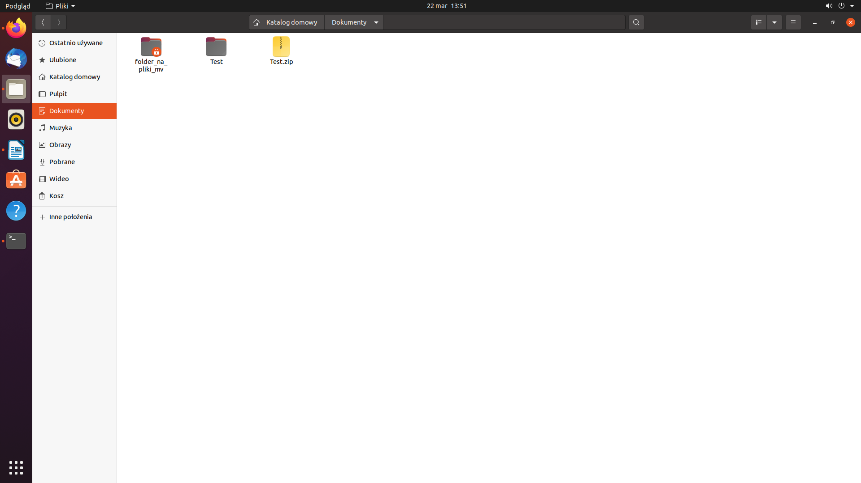

tar.xz:

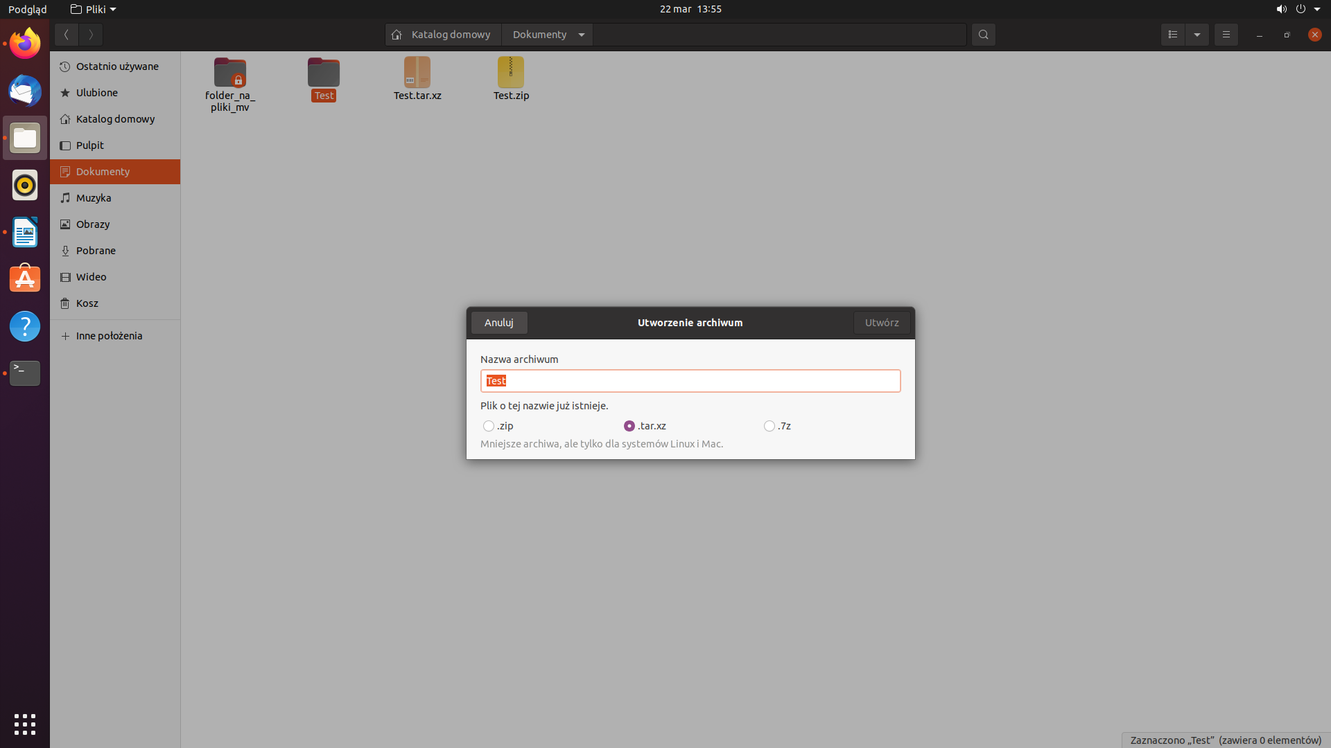
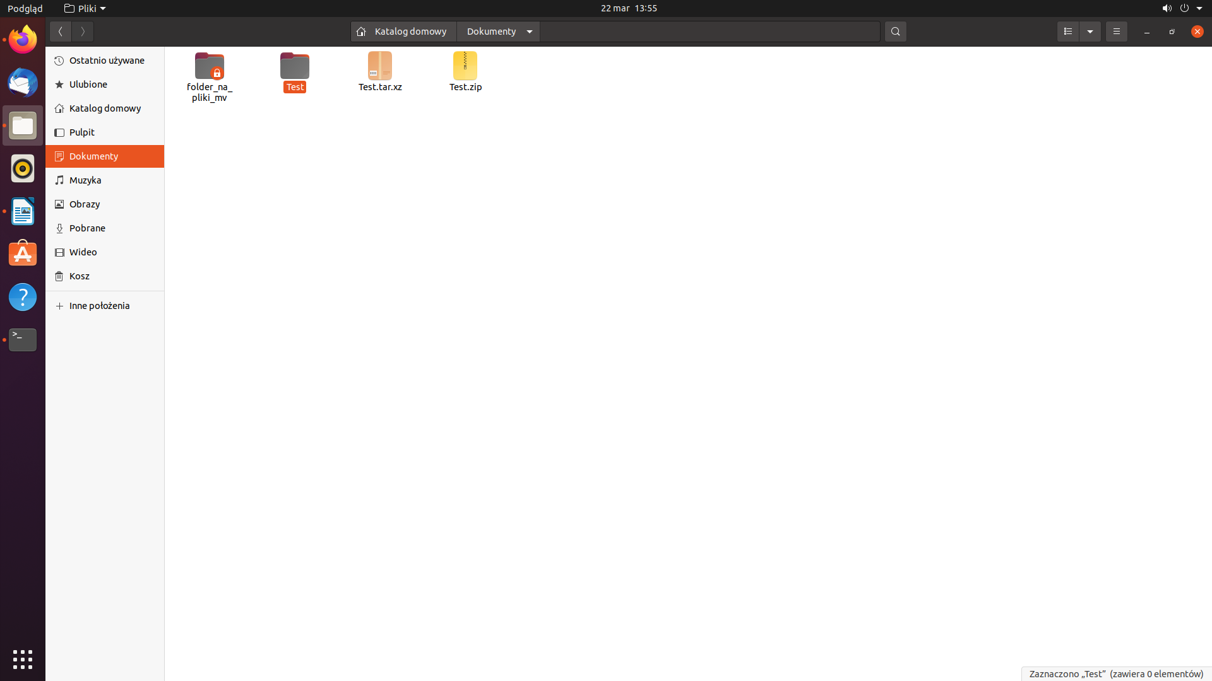

7z:

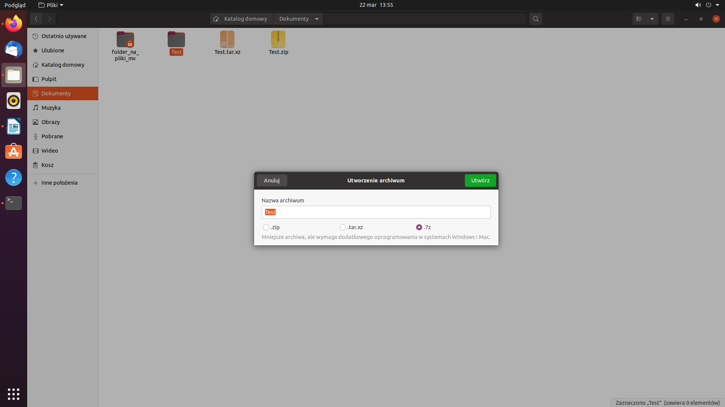
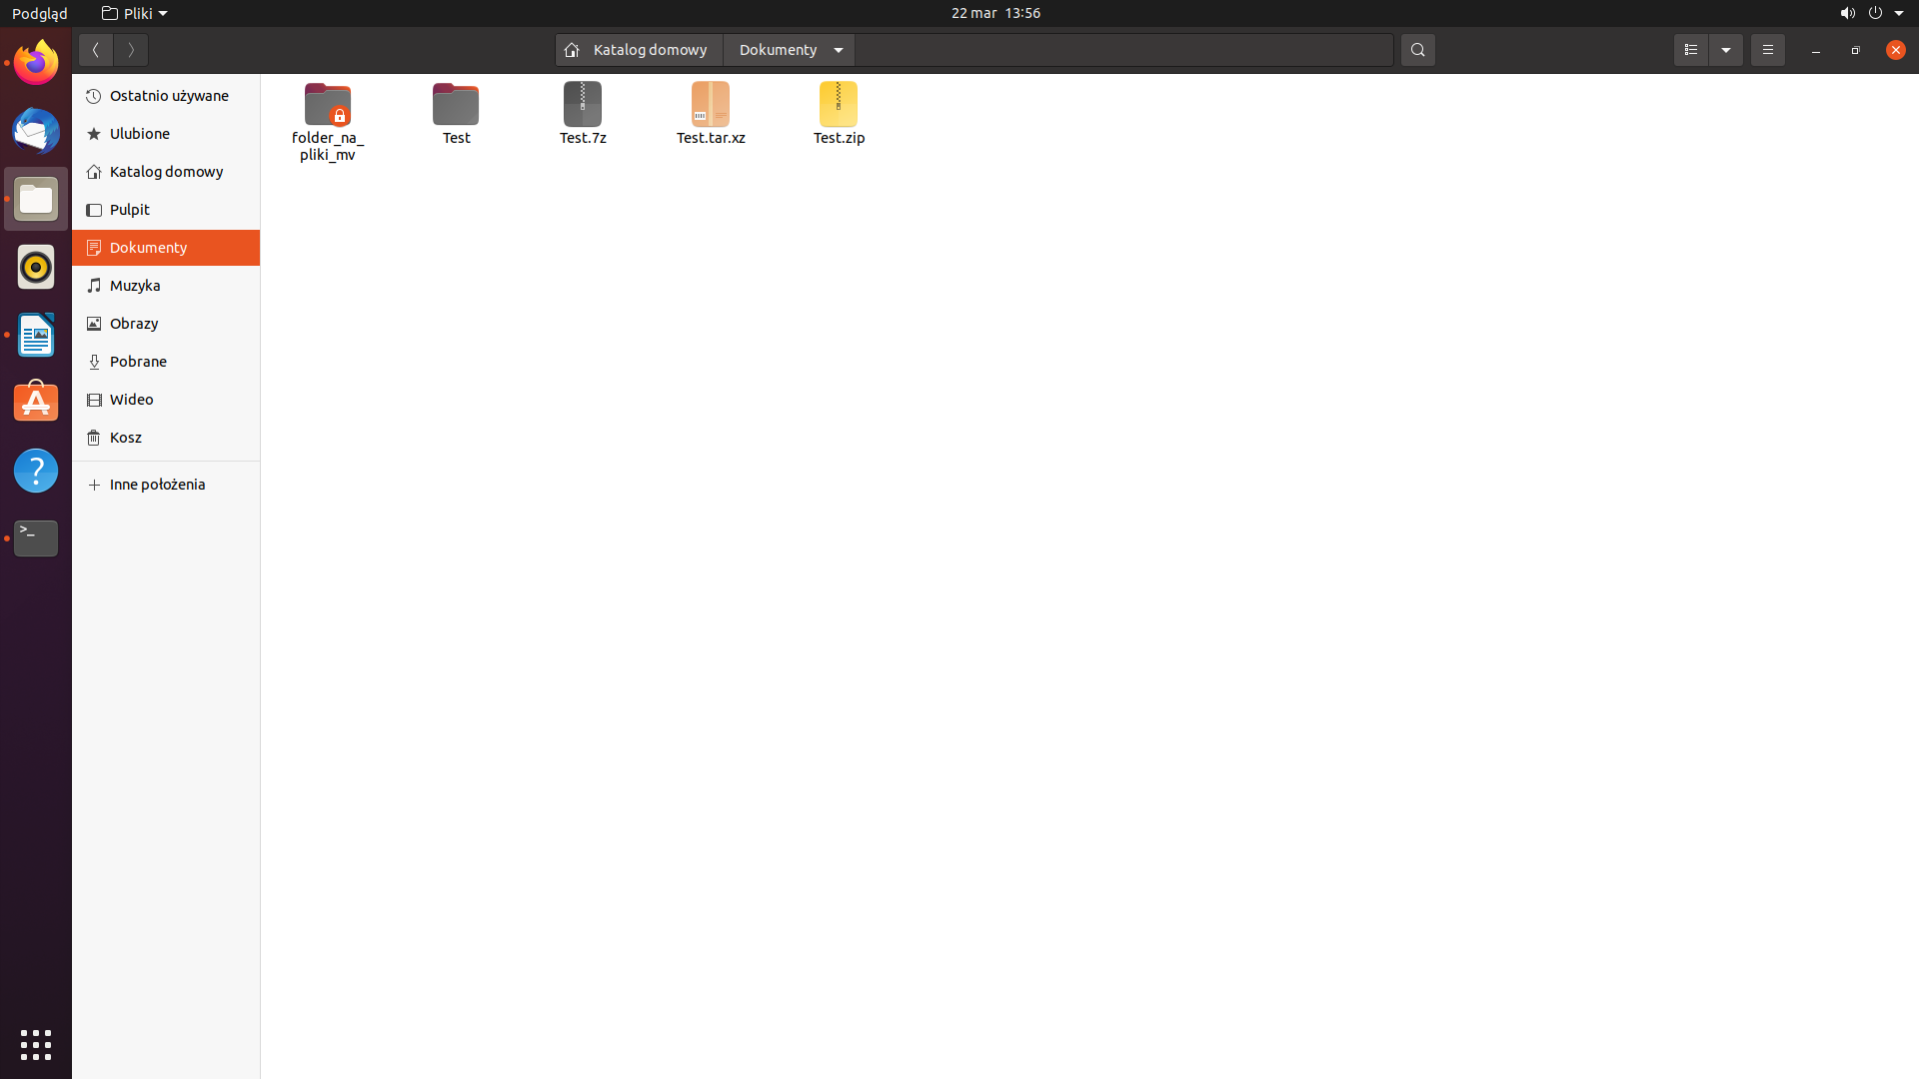

CZĘŚĆ 2

Ameryka=>
Kanada
Meksyk
USA=>Chicago
Dallas
Miami

1. Załóż drzewo katalogów

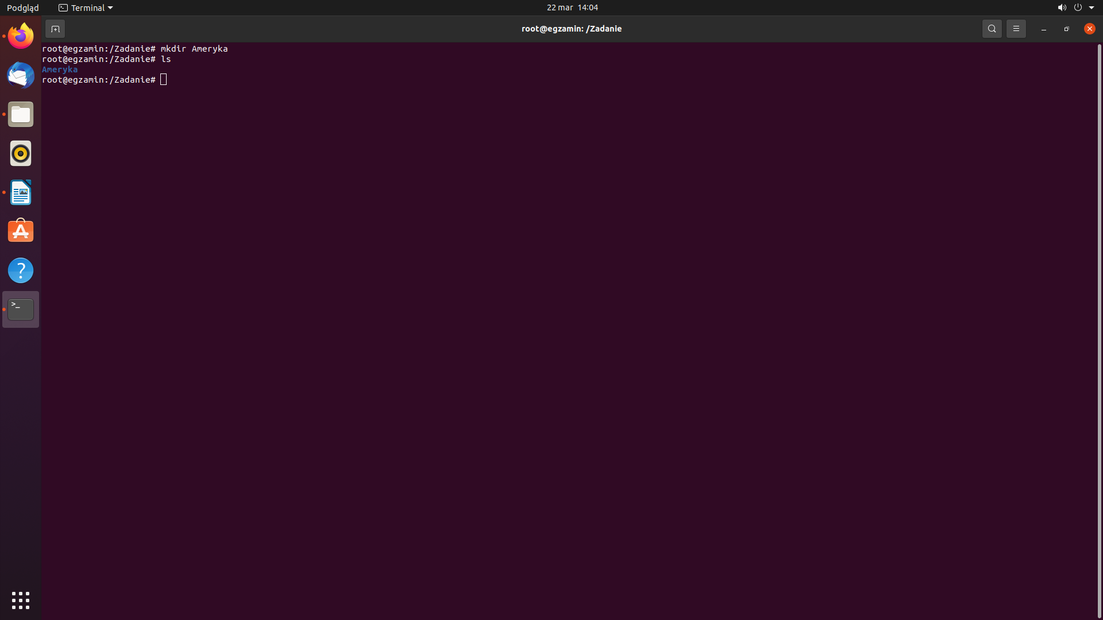
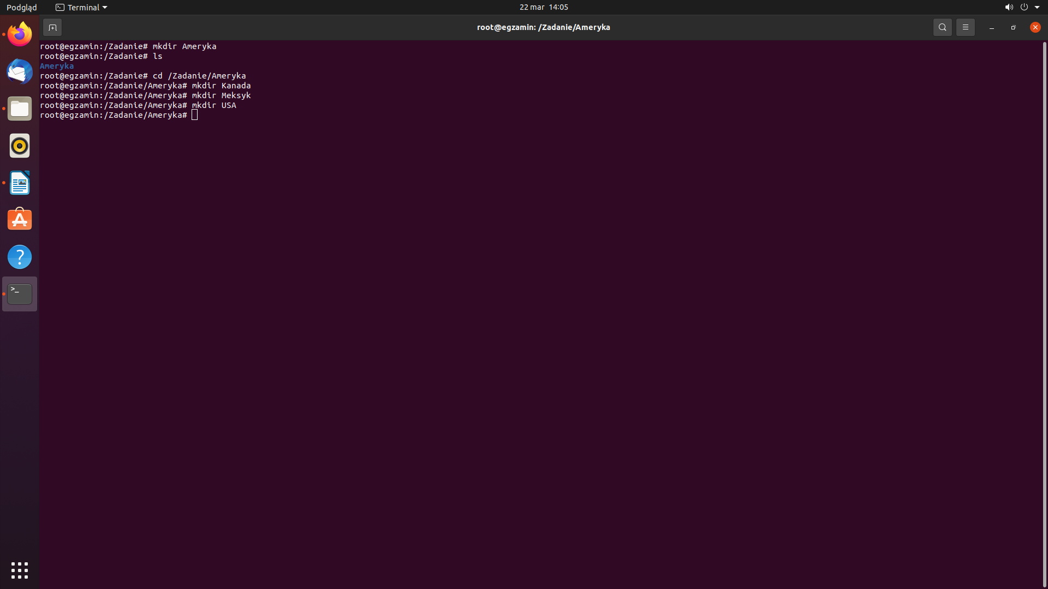

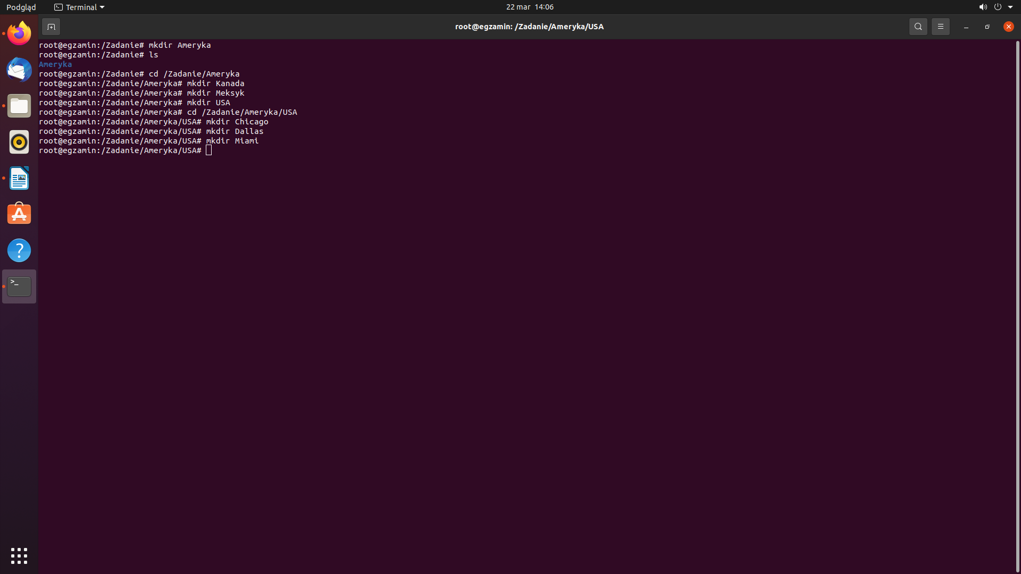

2. Udowodnij poprawność hierarchii odpowiednim poleceniem

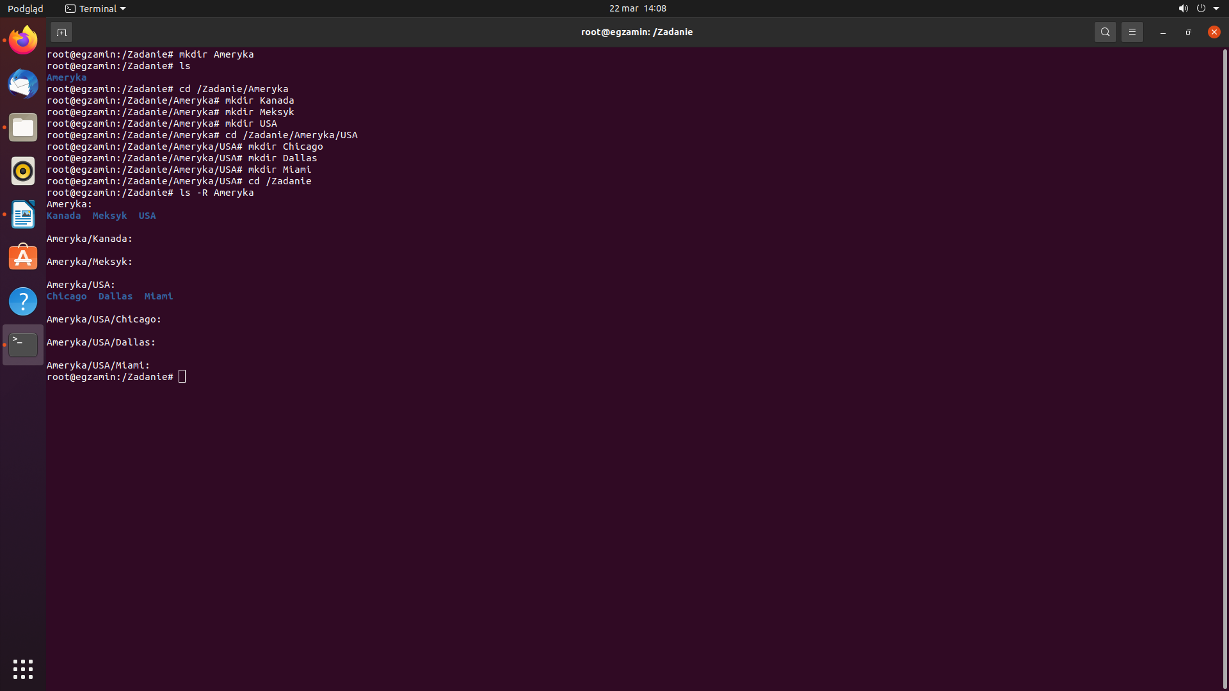

3. Będąc w katalogu Kanada załóż plik tekstowy KFC w katalogu Dallas

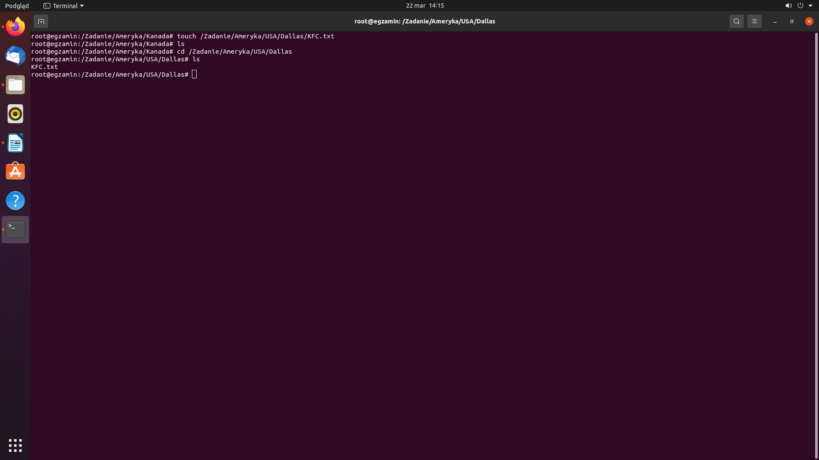

4. Będąc w katalogu Kanada załóż w katalogu Meksyk katalog Acapulco.

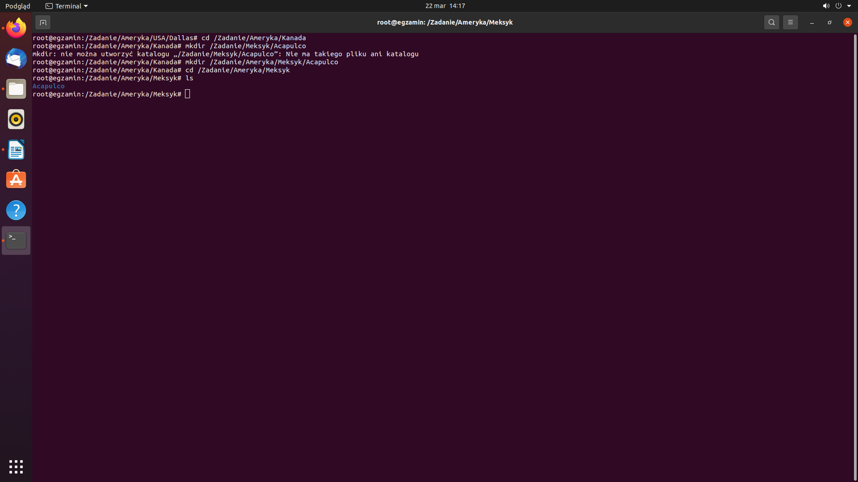

5. Będąc w katalogu Kanada sprawdź zawartość katalogu USA (w pełnym formacie, ale bez nazwy grupy).

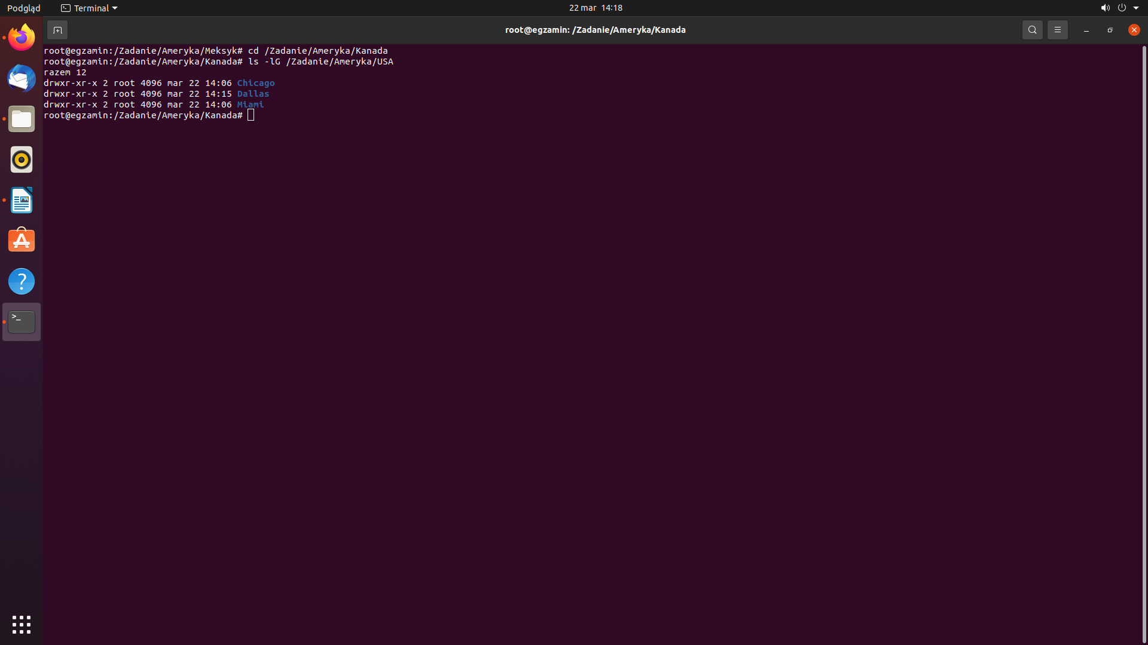

6. Będąc w katalogu Kanada przekaż listę katalogu głównego do pliku tortilla.txt. Plik ten ma znajdować się w folderze Meksyk.

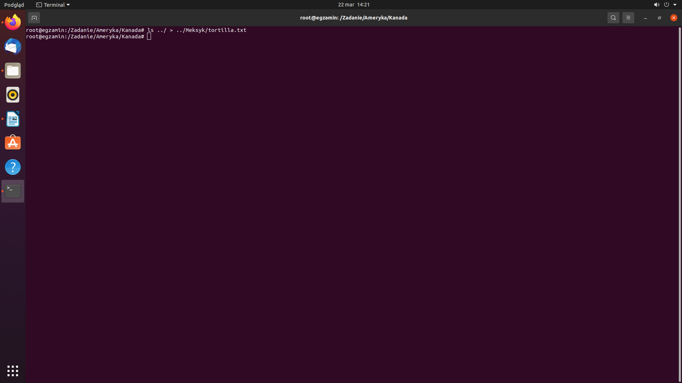

7. Wyświetl ostatni wiersz pliku tortilla.txt

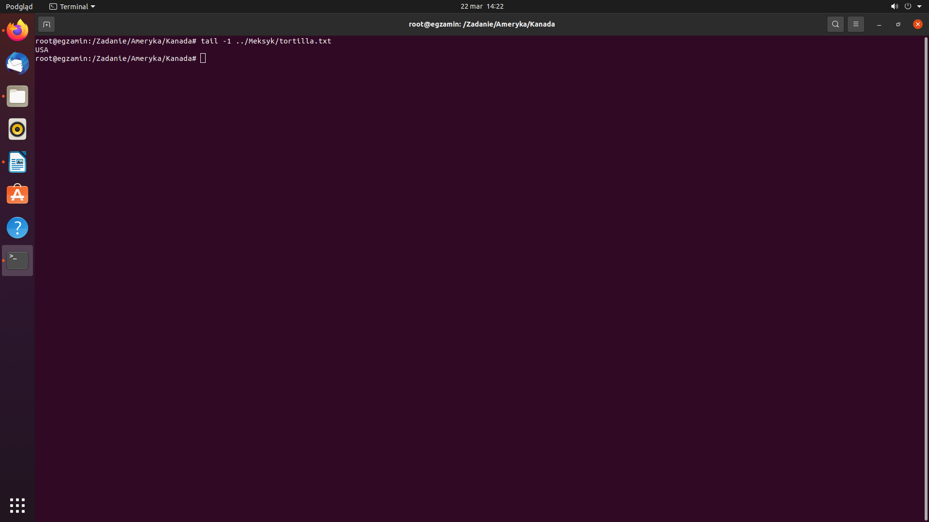

8. Będąc w katalogu Kanada skopiuj plik tortilla.txt do katalogu Dallas.

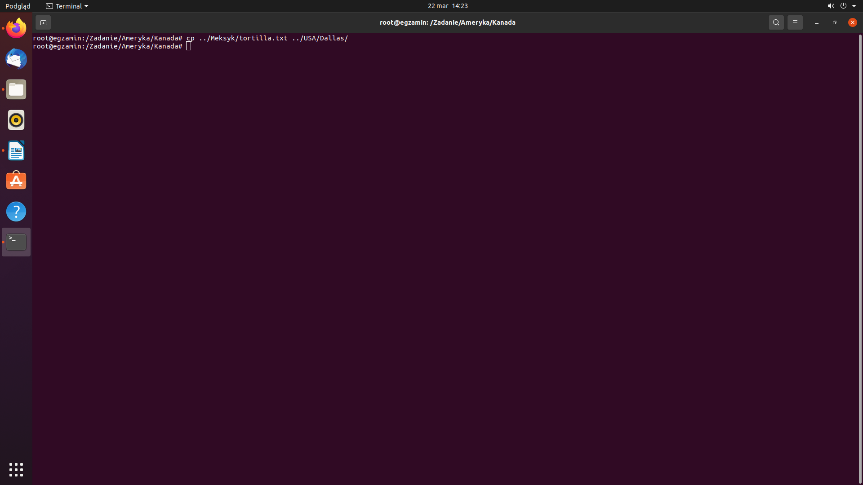

9. Będąc w katalogu Dallas zmień nazwę pliku tortilla.txt na nachos.txt.

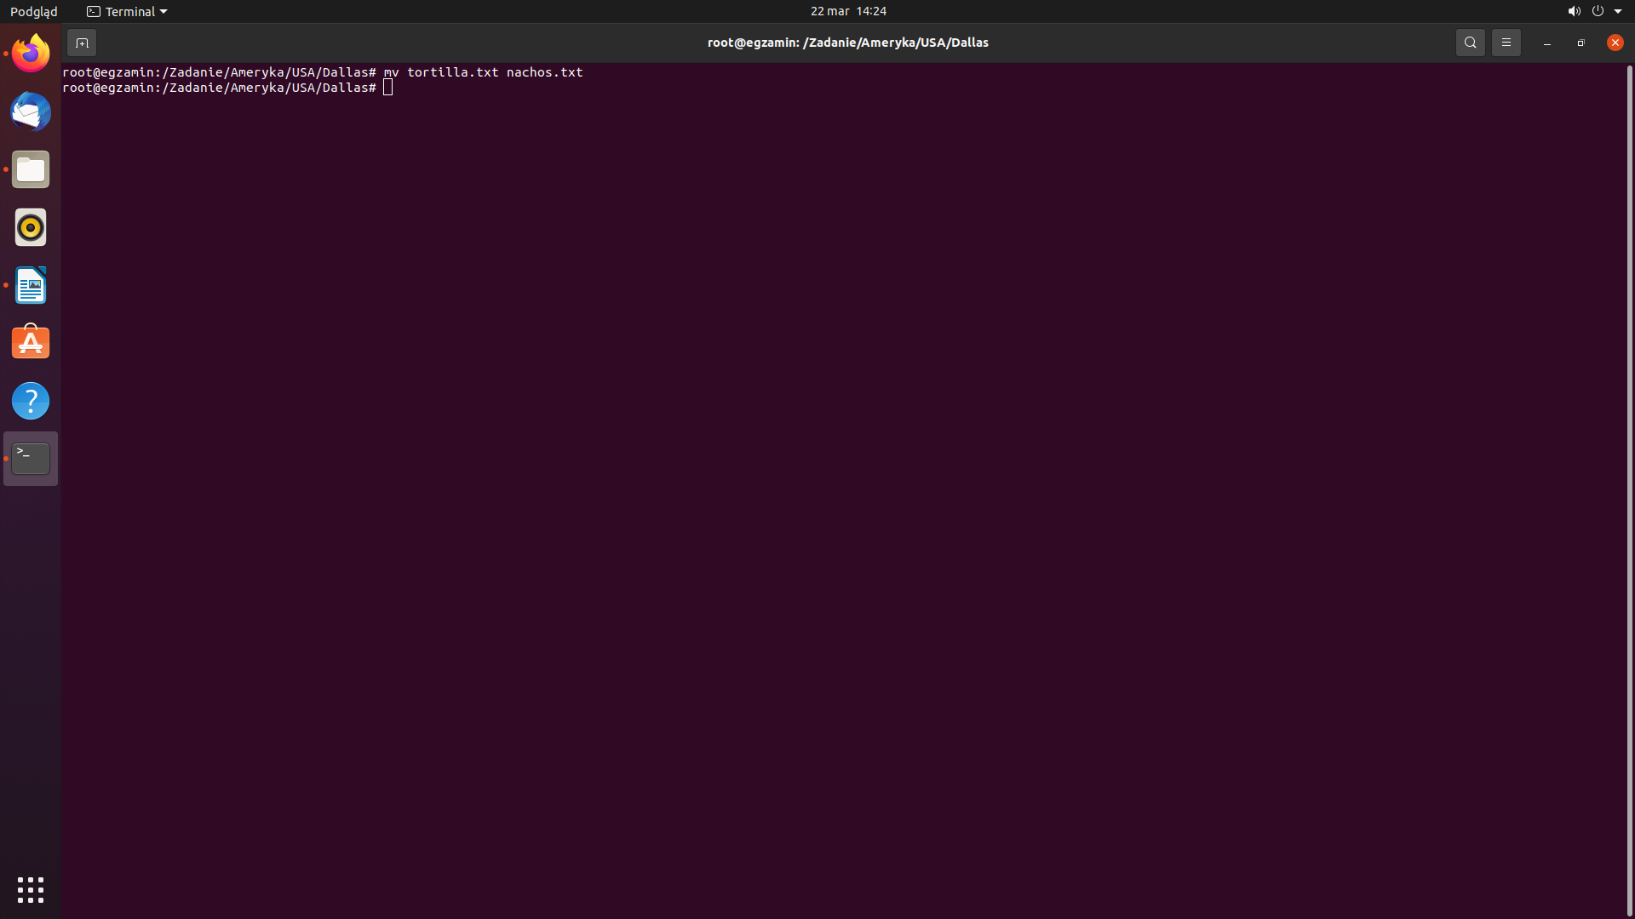

10. Usuń katalog Meksyk z całą zawartością.

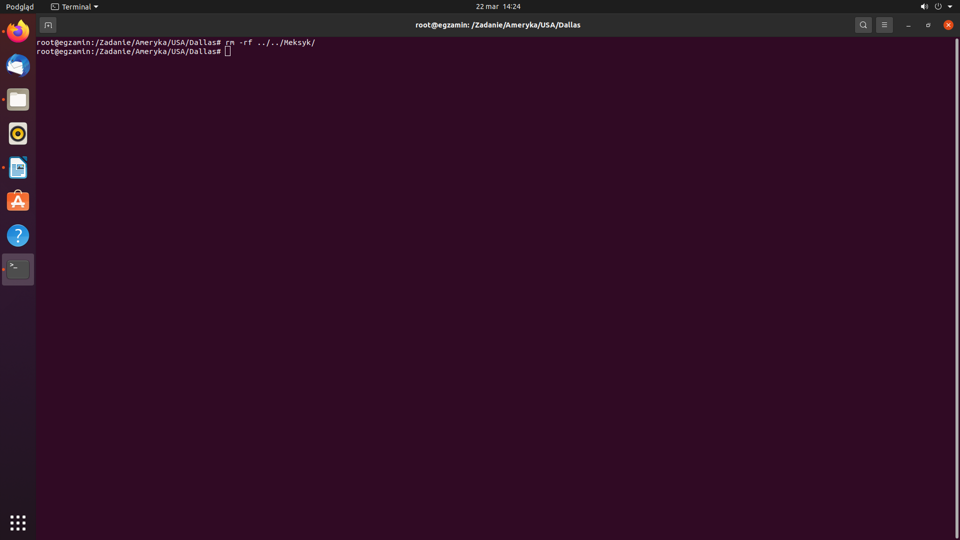

11. Omów poszczególne kolumny polecenia ps

PiD – ID Procesu

TTY – Terminal

TIME – Czas procesora

CMD - Polecenie

Zezwolenia ustawiamy jednym poleceniem

12. W katalogu domowym załóż katalog k1. Ustaw mu numerycznie zezwolenia drwxrw-r--.

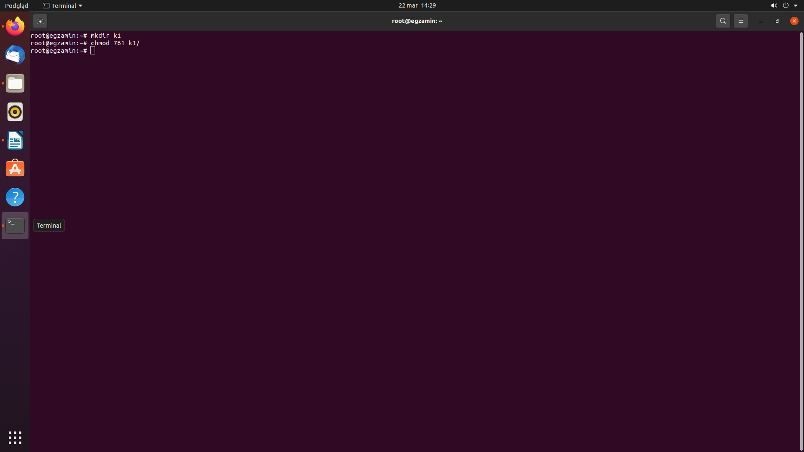

13. Odbierz innym możliwość odczytu (system literowy).

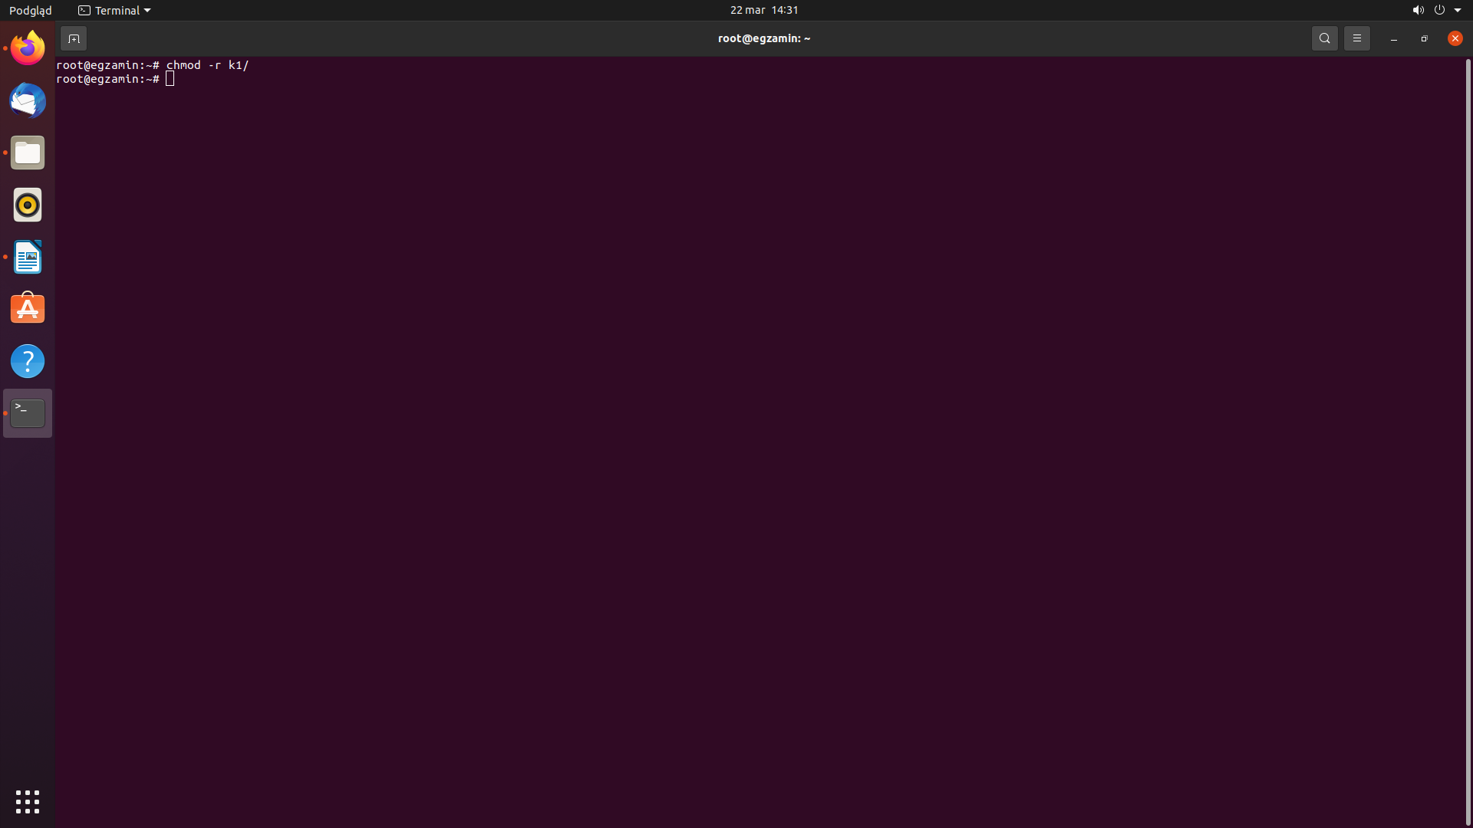

14. Dodaj grupie możliwość wykonywania (system literowy).

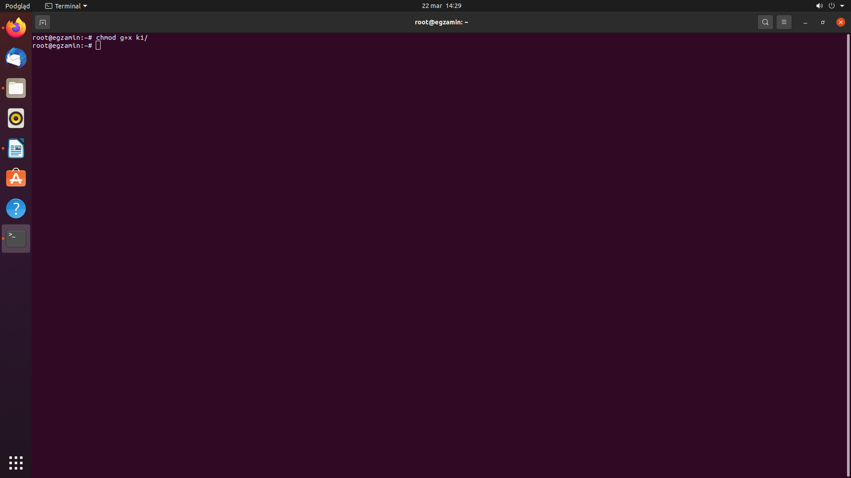

15. Przypisz wszystkim możliwość odczytu, zapisu oraz wykonywania (system literowy).

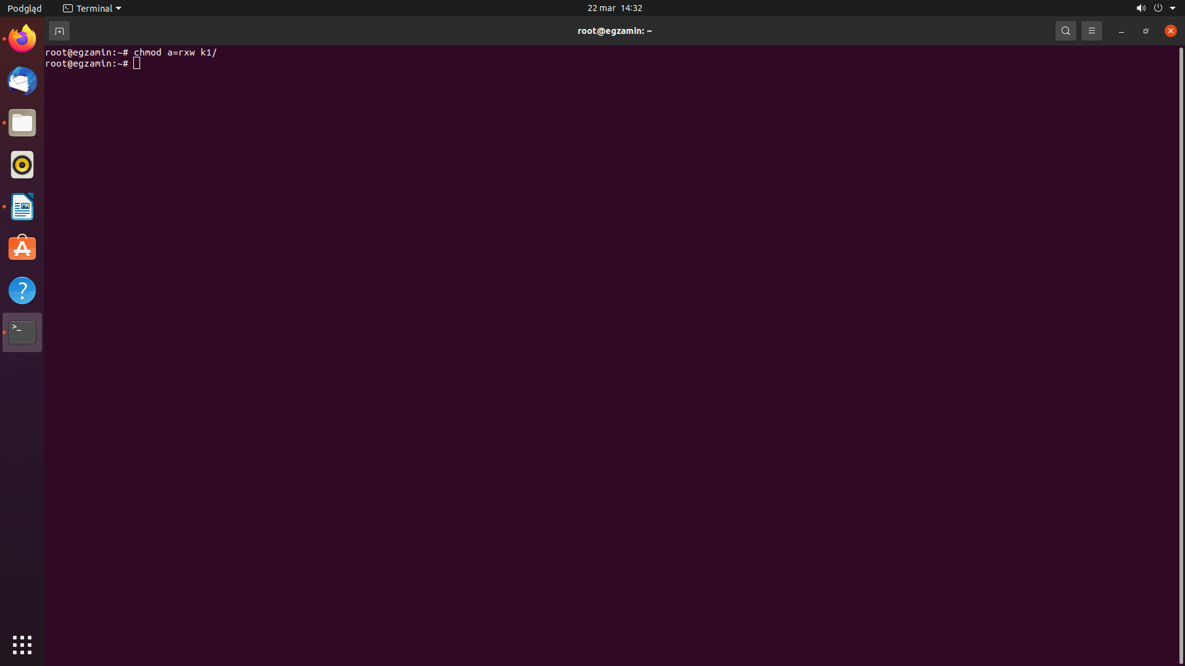

16. Odbierz grupie i innym możliwość zapisu (system literowy).

17. Nadaj numerycznie zezwolenia dr-xrw-r--.

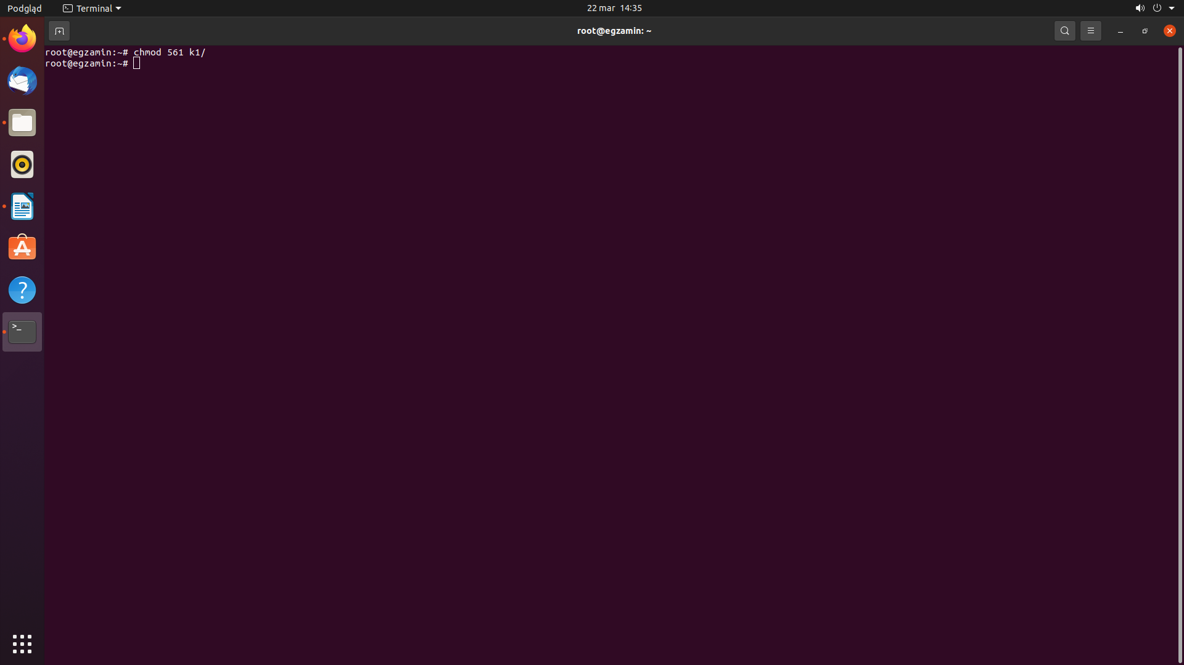

18. Przypisz grupie i innym odczyt i wykonywanie (system literowy).

19. Załóż w katalogu k1 plik tekstowy p1.txt. Ustaw mu numerycznie zezwolenia -rw-r--r--.

20. Numerycznie ustaw dla katalogu k1 i całej jego zawartości zezwolenia odczytu i wykonywania.

21. Załóż katalog k2 przypisując mu uprawnienia drwx------, ale nie masz korzystać z polecenia chmod.

